
Tema
MANUAL TÉCNICO - CONVERSIÓN DE UNIDADES (SOAP, .NET)

Autores
MIRANDA CREAMER ALISON SOLANGE
MORAN PALOMO LENIN DAVID
VIVANCO RAZA GABRIEL NICOLAS

Tutor
Ing. Eduardo Mauricio Campaña Ortega
MIS.MDU.CCNA.CCIA.
PhD. (c) Ingeniería de Software PhD. (c) Seguridad Información

Fecha
27/10/2026

ÍNDICE DE CONTENIDOS
ÍNDICE DE CONTENIDOS 1
ÍNDICE DE FIGURAS 2
ÍNDICE DE TABLAS 3
PARTE PRÁCTICA 6
INSTALACIÓN DE HERRAMIENTAS 6
ESTRUCTURA DE PROYECTO 6
INSTALACIÓN Y CONFIGURACIÓN DE HERRAMIENTAS 7
INSTALACIÓN Y CONFIGURACIÓN DEL SDK DE .NET 7
INSTALACIÓN Y CONFIGURACIÓN DE VISUAL STUDIO 7
INSTALACIÓN Y CONFIGURACIÓN DE LA CARGA DE TRABAJO DE ANDROID 7
APLICACIONES SERVIDOR 8
CREACIÓN DEL PROYECTO SERVIDOR 8
CODIFICACIÓN DEL PROYECTO SERVIDOR 8
CREACIÓN DE CARPETAS 8
CREACIÓN DE MODELOS Y UTILIDADES 10
CREACIÓN DE SEGURIDAD 12
CREACIÓN DE SERVICIOS 14
CREACIÓN DE MANEJADORES 17
CREACIÓN DE WEBSERVICES 20
CLASE PRINCIPAL Y ARCHIVOS DE CONFIGURACIÓN 23
EJECUCIÓN DEL SERVIDOR 24
PRUEBAS DE LOS SERVICIOS 24
CODIFICACIÓN DE LOS CLIENTES 31
CLIENTE CONSOLA 31
CREACIÓN DEL PROYECTO 31
ESTRUCTURA DEL PROYECTO 32
CODIFICACIÓN DEL PROYECTO CLIENTE CONSOLA 32
CREACIÓN DE MODELOS 32
CREACIÓN DE VISTAS 36
CREACIÓN DE CONTROLADORES Y CLASE PRINCIPAL 41
EJECUCIÓN DEL CLIENTE DE CONSOLA 43
CLIENTE ESCRITORIO 44
CREACIÓN DEL PROYECTO 44
ESTRUCTURA DEL PROYECTO 46
CODIFICACIÓN DEL PROYECTO CLIENTE ESCRITORIO 46
CREACIÓN DE LA BIBLIOTECA COMPARTIDA 46
CREACIÓN DE LA VENTANA DE ESCRITORIO 58
EJECUCIÓN DEL CLIENTE DE ESCRITORIO 59
CLIENTE WEB 60
CREACIÓN DEL PROYECTO 60
ESTRUCTURA DEL PROYECTO 61
CODIFICACIÓN DEL PROYECTO CLIENTE WEB 61
CLASE PRINCIPAL Y COMPONENTES 61
EJECUCIÓN DEL CLIENTE WEB 63
CLIENTE MÓVIL 64
CREACIÓN DEL PROYECTO 64
ESTRUCTURA DEL PROYECTO 66
CODIFICACIÓN DEL PROYECTO CLIENTE MÓVIL 66
CLASE PRINCIPAL Y PANTALLAS 66
CONFIGURACIÓN DE ANDROID 68
EJECUCIÓN DEL CLIENTE MÓVIL 69
SOLUCIÓN DE PROBLEMAS 70
CÓMO AGREGAR UNA CATEGORÍA 71
CONCLUSIONES 71
RECOMENDACIONES 71

ÍNDICE DE FIGURAS
Ilustración 1. Estructura inicial del proyecto 6
Ilustración 2. Versiones del SDK de .NET en el símbolo del sistema 7
Ilustración 3. Carga de trabajo maui-android instalada 8
Ilustración 4. Estructura de carpetas - Servidor SOAP 9
Ilustración 5. Página de inicio del servidor SOAP en .NET 24
Ilustración 6. Archivo WSDL generado por CoreWCF para WSLogin 25
Ilustración 7. Ejecución de las 21 pruebas automáticas del servidor 29
Ilustración 8. Estructura del proyecto - Cliente consola 32
Ilustración 9. Inicio de sesión - Cliente consola 43
Ilustración 10. Conversión de longitud - Cliente consola 44
Ilustración 11. Estructura del proyecto - Cliente escritorio y biblioteca compartida 46
Ilustración 12. Inicio de sesión - Cliente escritorio 60
Ilustración 13. Pantalla de conversiones - Cliente escritorio 60
Ilustración 14. Estructura del proyecto - Cliente web 61
Ilustración 15. Inicio de sesión - Cliente web 64
Ilustración 16. Pantalla de conversiones - Cliente web 64
Ilustración 17. Estructura del proyecto - Cliente móvil 66
Ilustración 18. Inicio de sesión - Cliente móvil 69
Ilustración 19. Conversión de longitud - Cliente móvil 70

ÍNDICE DE TABLAS
Tabla 1. Carpetas del proyecto 7
Tabla 2. Comandos para comprobar el SDK de .NET 7
Tabla 3. Comandos para instalar y comprobar la carga de trabajo de Android 7
Tabla 4. Comandos para crear la solución del servidor 8
Tabla 5. Archivo WS_ConUni_DotNet_GR07.csproj - Servidor SOAP 8
Tabla 6. Carpetas del servidor y su responsabilidad 10
Tabla 7. Clase EstadoRespuesta 10
Tabla 8. Clase CodigoResultado 10
Tabla 9. Clase RespuestaServicio 11
Tabla 10. Clase RespuestaMapeador 12
Tabla 11. Clase GestorTokens 13
Tabla 12. Clase ServicioAutenticacion 14
Tabla 13. Clase IConversor 14
Tabla 14. Clase CatalogoUnidades 15
Tabla 15. Clase ConversorLongitud 16
Tabla 16. Clase ConversorMasa 16
Tabla 17. Clase ConversorTemperatura 17
Tabla 18. Clase ManejadorLogin 18
Tabla 19. Clase ManejadorCatalogo 18
Tabla 20. Clase ManejadorConversion 19
Tabla 21. Clase WSLogin 20
Tabla 22. Clase WSCatalogo 21
Tabla 23. Clase WSLongitud 21
Tabla 24. Clase WSMasa 22
Tabla 25. Clase WSTemperatura 22
Tabla 26. Servicios web del servidor y sus operaciones 23
Tabla 27. Archivo Program.cs - Servidor SOAP 23
Tabla 28. Archivo appsettings.json - Servidor SOAP 24
Tabla 29. Comandos para ejecutar el servidor 24
Tabla 30. Prueba 1: Login - petición 25
Tabla 31. Prueba 1: Login - respuesta 25
Tabla 32. Prueba 2: Categorías - petición 26
Tabla 33. Prueba 2: Categorías - respuesta 26
Tabla 34. Prueba 3: Unidades de Longitud - petición 26
Tabla 35. Prueba 3: Unidades de Longitud - respuesta 26
Tabla 36. Prueba 4: Conversor de Longitud (1 milla a metros) - petición 27
Tabla 37. Prueba 4: Conversor de Longitud (1 milla a metros) - respuesta 27
Tabla 38. Prueba 5: Conversor de Masa (10 kg a libras) - petición 27
Tabla 39. Prueba 5: Conversor de Masa (10 kg a libras) - respuesta 27
Tabla 40. Prueba 6: Conversor de Temperatura (100 °C a °F) - petición 28
Tabla 41. Prueba 6: Conversor de Temperatura (100 °C a °F) - respuesta 28
Tabla 42. Prueba 7: Token inválido - petición 28
Tabla 43. Prueba 7: Token inválido - respuesta 28
Tabla 44. Pruebas automáticas por proyecto 29
Tabla 45. Archivo GestorTokensPruebas.cs - Pruebas del servidor 29
Tabla 46. Archivo SoapExtremoAExtremoPruebas.cs - Pruebas del servidor 30
Tabla 47. Archivo ClienteConsola.csproj - Cliente consola 32
Tabla 48. Clase RespuestaServicio - Cliente consola 33
Tabla 49. Clase Sesion - Cliente consola 33
Tabla 50. Clase SoapClient - Cliente consola 34
Tabla 51. Clase ConsolaIO - Cliente consola 36
Tabla 52. Clase InterfazConsola - Cliente consola 38
Tabla 53. Clase VistaSesion - Cliente consola 39
Tabla 54. Clase VistaConversion - Cliente consola 40
Tabla 55. Clase ControladorSesion - Cliente consola 41
Tabla 56. Clase ControladorConversiones - Cliente consola 42
Tabla 57. Archivo Program.cs - Cliente consola 43
Tabla 58. Comandos para ejecutar el cliente de consola 43
Tabla 59. Archivo SistemaConversorUI.Shared.csproj - Biblioteca compartida 44
Tabla 60. Archivo ClienteEscritorio.csproj - Cliente escritorio 45
Tabla 61. Clase RespuestaServicio - Biblioteca compartida 47
Tabla 62. Clase SoapClient - Biblioteca compartida 47
Tabla 63. Clase SesionCliente - Biblioteca compartida 50
Tabla 64. Archivo _Imports.razor - Biblioteca compartida 51
Tabla 65. Archivo Login.razor - Biblioteca compartida 51
Tabla 66. Archivo Conversor.razor - Biblioteca compartida 53
Tabla 67. Archivo monster.css - Biblioteca compartida 55
Tabla 68. Archivo App.xaml.cs - Cliente escritorio 58
Tabla 69. Archivo MainWindow.xaml - Cliente escritorio 58
Tabla 70. Clase MainWindow.xaml - Cliente escritorio 58
Tabla 71. Archivo Main.razor - Cliente escritorio 59
Tabla 72. Archivo index.html - Cliente escritorio 59
Tabla 73. Comandos para ejecutar el cliente de escritorio 59
Tabla 74. Archivo ClienteWeb.csproj - Cliente web 61
Tabla 75. Archivo Program.cs - Cliente web 62
Tabla 76. Archivo App.razor - Cliente web 62
Tabla 77. Archivo Routes.razor - Cliente web 63
Tabla 78. Archivo _Imports.razor - Cliente web 63
Tabla 79. Archivo web.css - Cliente web 63
Tabla 80. Comandos para ejecutar el cliente web 63
Tabla 81. Archivo ClienteMovil.csproj - Cliente móvil 65
Tabla 82. Archivo MauiProgram.cs - Cliente móvil 66
Tabla 83. Archivo App.xaml.cs - Cliente móvil 67
Tabla 84. Archivo MainPage.xaml - Cliente móvil 67
Tabla 85. Archivo MainPage.xaml.cs - Cliente móvil 67
Tabla 86. Archivo Main.razor - Cliente móvil 67
Tabla 87. Archivo index.html - Cliente móvil 68
Tabla 88. Archivo AndroidManifest.xml - Cliente móvil 68
Tabla 89. Archivo MainActivity.cs - Cliente móvil 68
Tabla 90. Archivo MainApplication.cs - Cliente móvil 68
Tabla 91. Comandos para ejecutar el cliente móvil 69
Tabla 92. Problemas frecuentes y su solución 70
Tabla 93. Parámetros configurables 71

PARTE PRÁCTICA
Para la realización de la parte práctica de este proyecto es necesario seguir, en orden, los pasos detallados a continuación. El sistema "Conversión de Unidades Monster" convierte unidades de longitud, masa y temperatura. Toda la lógica está en un servidor SOAP desarrollado con C#, ASP.NET Core y CoreWCF sobre .NET 8; cuatro clientes (consola, escritorio, web y móvil) solo piden los datos y muestran los resultados. Es la versión en .NET del mismo sistema que se hizo en Java: tiene el mismo contrato, las mismas operaciones y los mismos códigos de error. El sistema no usa base de datos.

INSTALACIÓN DE HERRAMIENTAS

ESTRUCTURA DE PROYECTO
Para la elaboración del proyecto es necesario crear una carpeta raíz en la que se alojarán todos los archivos. Dentro de ella se ubica la siguiente subestructura, con el fin de llevar buenas prácticas y mantener organizado el proyecto.
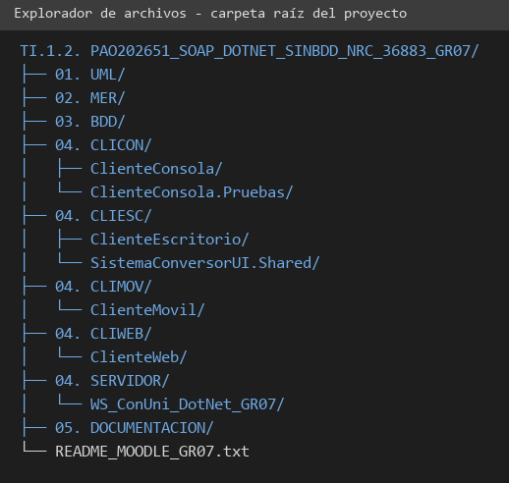
Ilustración 1. Estructura inicial del proyecto
Carpeta | Contenido
01. UML | ERS, ECUD y diagramas UML (casos de uso, actividad, secuencia, clases y arquitectura).
02. MER y 03. BDD | Solo aclaración: el proyecto no tiene base de datos.
04. SERVIDOR | Solución .NET con el servidor SOAP (CoreWCF) y su proyecto de pruebas.
04. CLICON | Cliente de consola y su proyecto de pruebas.
04. CLIESC | Cliente de escritorio (WPF) y la biblioteca compartida SistemaConversorUI.Shared con la interfaz y el cliente SOAP.
04. CLIWEB y 04. CLIMOV | Cliente web (Blazor Server) y cliente móvil (.NET MAUI Blazor para Android); usan la biblioteca compartida.
05. DOCUMENTACION | Diccionario de datos, este manual técnico, el manual de usuario y la presentación.

Tabla 1. Carpetas del proyecto

INSTALACIÓN Y CONFIGURACIÓN DE HERRAMIENTAS
Para dar inicio al desarrollo de la práctica se deben instalar y configurar primero las herramientas esenciales. Para este proyecto se utilizó Windows 11.

INSTALACIÓN Y CONFIGURACIÓN DEL SDK DE .NET
Se descarga el SDK de .NET desde https://dotnet.microsoft.com/download. El servidor se compila para .NET 8 y los clientes para .NET 10, por eso se instalan ambos SDK (el de la versión 10 también puede compilar el proyecto de .NET 8). La instalación se verifica con los siguientes comandos:
Tabla 2. Comandos para comprobar el SDK de .NET
dotnet --version
dotnet --list-sdks

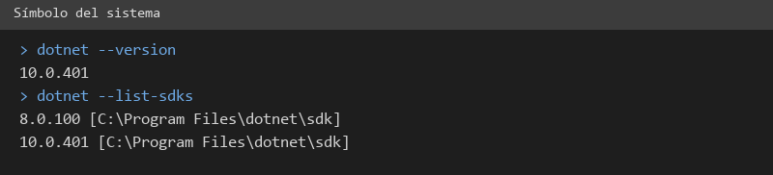
Ilustración 2. Versiones del SDK de .NET en el símbolo del sistema

INSTALACIÓN Y CONFIGURACIÓN DE VISUAL STUDIO
Visual Studio 2022 o posterior es el IDE con el que se crearon y editaron los proyectos. Se descarga desde https://visualstudio.microsoft.com/, y en el instalador se marcan las cargas de trabajo "Desarrollo de ASP.NET y web", "Desarrollo de escritorio con .NET" y "Desarrollo de interfaz de usuario de aplicaciones multiplataforma con .NET (MAUI)". Los proyectos también se pueden compilar y ejecutar solo con la línea de comandos de dotnet.

INSTALACIÓN Y CONFIGURACIÓN DE LA CARGA DE TRABAJO DE ANDROID
El cliente móvil usa .NET MAUI para Android. Se instala la carga de trabajo con el comando siguiente y se comprueba con dotnet workload list. Además se necesita el SDK de Android (se instala con Visual Studio o con Android Studio) y un dispositivo virtual, por ejemplo Pixel 4, creado en el Device Manager.
Tabla 3. Comandos para instalar y comprobar la carga de trabajo de Android
dotnet workload install maui-android
dotnet workload list

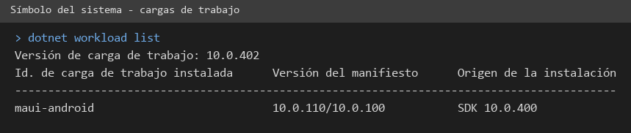
Ilustración 3. Carga de trabajo maui-android instalada

APLICACIONES SERVIDOR

CREACIÓN DEL PROYECTO SERVIDOR
En Visual Studio se elige Archivo > Nuevo > Proyecto > ASP.NET Core vacío, con nombre WS_ConUni_DotNet_GR07, framework .NET 8 y dentro de una solución con el mismo nombre. También se puede crear por la línea de comandos. Luego se agregan los paquetes de CoreWCF, que son los que permiten publicar servicios SOAP en ASP.NET Core, y un proyecto de pruebas xUnit.
Tabla 4. Comandos para crear la solución del servidor
dotnet new sln -n WS_ConUni_DotNet_GR07
dotnet new web -n WS_ConUni_DotNet_GR07 -f net8.0
dotnet add WS_ConUni_DotNet_GR07 package CoreWCF.Http --version 1.9.1
dotnet add WS_ConUni_DotNet_GR07 package CoreWCF.Primitives --version 1.9.1
dotnet new xunit -n WS_ConUni_DotNet_GR07.Pruebas
dotnet sln add WS_ConUni_DotNet_GR07 WS_ConUni_DotNet_GR07.Pruebas

Define el SDK web, el framework net8.0, el espacio de nombres raíz ec.edu.monster y los dos paquetes de CoreWCF que publican los servicios SOAP.
Tabla 5. Archivo WS_ConUni_DotNet_GR07.csproj - Servidor SOAP
<Project Sdk="Microsoft.NET.Sdk.Web">

<PropertyGroup>
<TargetFramework>net8.0</TargetFramework>
<Nullable>enable</Nullable>
<ImplicitUsings>enable</ImplicitUsings>
<RootNamespace>ec.edu.monster</RootNamespace>
<AssemblyName>WS_ConUni_DotNet_GR07</AssemblyName>
</PropertyGroup>

<ItemGroup>
<PackageReference Include="CoreWCF.Http" Version="1.9.1" />
<PackageReference Include="CoreWCF.Primitives" Version="1.9.1" />
</ItemGroup>

</Project>

CODIFICACIÓN DEL PROYECTO SERVIDOR

CREACIÓN DE CARPETAS
Dentro del proyecto se crean las carpetas que separan la exposición de los servicios de la lógica, como pide el caso de estudio.
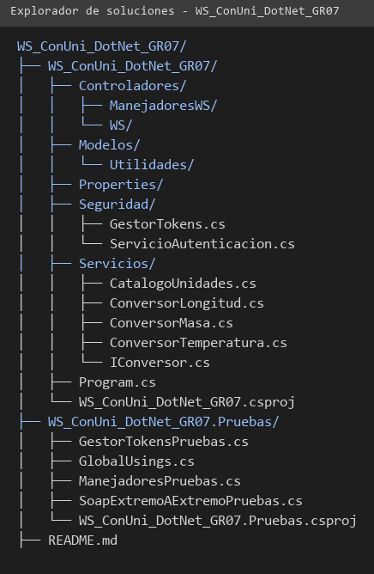
Ilustración 4. Estructura de carpetas - Servidor SOAP
Carpeta | Responsabilidad
Controladores/WS | Los servicios SOAP (WSLogin, WSCatalogo, WSLongitud, WSMasa, WSTemperatura), cada uno con su interfaz [ServiceContract]. Solo reciben el pedido y lo pasan a un manejador.
Controladores/ManejadoresWS | Un manejador por servicio. Orquestan el token, las validaciones y el cálculo.
Seguridad | GestorTokens (tokens en memoria con su vigencia) y ServicioAutenticacion (login).
Servicios | CatalogoUnidades (categorías), la interfaz IConversor y los conversores de longitud, masa y temperatura.
Modelos/Utilidades | RespuestaServicio, la respuesta estructurada de todas las operaciones; Enums con los códigos y estados; Mapeadores que arman la respuesta.

Tabla 6. Carpetas del servidor y su responsabilidad

CREACIÓN DE MODELOS Y UTILIDADES
Primero se crea la respuesta que devuelven todas las operaciones. Así los cuatro clientes interpretan siempre el mismo formato, tanto en los casos correctos como en los errores.
La clase EstadoRespuesta: Estado general de una respuesta: la operacion salio bien o fallo.
Tabla 7. Clase EstadoRespuesta
namespace ec.edu.monster.Modelos.Utilidades.Enums
{
/// <summary>Estado general de una respuesta: la operacion salio bien o fallo.</summary>
public enum EstadoRespuesta
{
Ok,
Error
}

public static class EstadoRespuestaExtensiones
{
/// <summary>Texto que viaja en el mensaje SOAP: "OK" o "ERROR".</summary>
public static string Texto(this EstadoRespuesta estado) =>
estado == EstadoRespuesta.Ok ? "OK" : "ERROR";
}
}

La clase CodigoResultado: Codigos de resultado que devuelve el servicio (ver diccionario de datos).
Tabla 8. Clase CodigoResultado
namespace ec.edu.monster.Modelos.Utilidades.Enums
{
/// <summary>Codigos de resultado que devuelve el servicio (ver diccionario de datos).</summary>
public enum CodigoResultado
{
Ok200,
TokenInvalido,
SesionExpirada,
CredencialesIncorrectas,
UnidadNoSoportada,
DatosInconsistentes,
ErrorServidor
}

public static class CodigoResultadoExtensiones
{
/// <summary>Texto que viaja en el mensaje SOAP, por ejemplo "AUTH-001".</summary>
public static string Texto(this CodigoResultado codigo) => codigo switch
{
CodigoResultado.Ok200 => "OK-200",
CodigoResultado.TokenInvalido => "AUTH-001",
CodigoResultado.SesionExpirada => "AUTH-002",
CodigoResultado.CredencialesIncorrectas => "AUTH-003",
CodigoResultado.UnidadNoSoportada => "UNIT-001",
CodigoResultado.DatosInconsistentes => "DATA-001",
_ => "SRV-500"
};
}
}

La clase RespuestaServicio: Respuesta estructurada que devuelven todas las operaciones del servicio (CU-07). Se serializa a XML dentro del cuerpo del mensaje SOAP y se arma con Mapeadores.RespuestaMapeador. estado: OK o ERROR. codigo: OK-200, AUTH-001, AUTH-002, AUTH-003, UNIT-001, DATA-001, SRV-500. mensaje: texto informativo para el usuario. resultado: valor convertido (nulo si hay error o si la operacion no calcula). unidadOrigen / unidadDestino: unidades de la solicitud (conversiones). token: token generado (solo en el login). datos: listas de texto (categorias o unidades del catalogo).
Tabla 9. Clase RespuestaServicio
using System.Runtime.Serialization;
using ec.edu.monster.Modelos.Utilidades.Enums;

namespace ec.edu.monster.Modelos.Utilidades
{
/// <summary>
/// Respuesta estructurada que devuelven todas las operaciones del servicio
/// (CU-07). Se serializa a XML dentro del cuerpo del mensaje SOAP y se arma
/// con <see cref="Mapeadores.RespuestaMapeador"/>.
///
/// estado: OK o ERROR.
/// codigo: OK-200, AUTH-001, AUTH-002, AUTH-003, UNIT-001, DATA-001, SRV-500.
/// mensaje: texto informativo para el usuario.
/// resultado: valor convertido (nulo si hay error o si la operacion no calcula).
/// unidadOrigen / unidadDestino: unidades de la solicitud (conversiones).
/// token: token generado (solo en el login).
/// datos: listas de texto (categorias o unidades del catalogo).
/// </summary>
[DataContract(Name = "respuestaServicio", Namespace = "http://WebServices.monster.edu.ec/")]
public class RespuestaServicio
{
[DataMember(Name = "estado", Order = 1)]
public string? Estado { get; set; }

[DataMember(Name = "codigo", Order = 2)]
public string? Codigo { get; set; }

[DataMember(Name = "mensaje", Order = 3)]
public string? Mensaje { get; set; }

[DataMember(Name = "resultado", Order = 4, EmitDefaultValue = false)]
public double? Resultado { get; set; }

[DataMember(Name = "unidadOrigen", Order = 5, EmitDefaultValue = false)]
public string? UnidadOrigen { get; set; }

[DataMember(Name = "unidadDestino", Order = 6, EmitDefaultValue = false)]
public string? UnidadDestino { get; set; }

[DataMember(Name = "token", Order = 7, EmitDefaultValue = false)]
public string? Token { get; set; }

[DataMember(Name = "datos", Order = 8)]
public List<string> Datos { get; set; } = new();

public bool EsExitosa() => EstadoRespuesta.Ok.Texto() == Estado;
}
}

La clase RespuestaMapeador: Convierte los resultados de la logica (tokens, listas, valores convertidos y errores) en la respuesta estructurada RespuestaServicio (CU-07). Es el unico lugar donde se arma la respuesta, para que todas las operaciones respondan con el mismo formato.
Tabla 10. Clase RespuestaMapeador
using ec.edu.monster.Modelos.Utilidades.Enums;

namespace ec.edu.monster.Modelos.Utilidades.Mapeadores
{
/// <summary>
/// Convierte los resultados de la logica (tokens, listas, valores convertidos
/// y errores) en la respuesta estructurada <see cref="RespuestaServicio"/>
/// (CU-07). Es el unico lugar donde se arma la respuesta, para que todas las
/// operaciones respondan con el mismo formato.
/// </summary>
public static class RespuestaMapeador
{
/// <summary>Respuesta correcta con un mensaje.</summary>
public static RespuestaServicio Exito(string mensaje) => new()
{
Estado = EstadoRespuesta.Ok.Texto(),
Codigo = CodigoResultado.Ok200.Texto(),
Mensaje = mensaje
};

/// <summary>Login correcto: lleva el token de la sesion.</summary>
public static RespuestaServicio ExitoLogin(string token)
{
var r = Exito("Autenticación exitosa");
r.Token = token;
return r;
}

/// <summary>Consulta del catalogo: lleva la lista de categorias o de unidades.</summary>
public static RespuestaServicio ExitoLista(IEnumerable<string> datos)
{
var r = Exito("Consulta realizada correctamente");
r.Datos = datos.ToList();
return r;
}

/// <summary>Conversion correcta: lleva el resultado y las unidades usadas.</summary>
public static RespuestaServicio ExitoConversion(double resultado, string unidadOrigen, string unidadDestino)
{
var r = Exito("Conversión realizada correctamente");
r.Resultado = resultado;
r.UnidadOrigen = unidadOrigen;
r.UnidadDestino = unidadDestino;
return r;
}

/// <summary>Respuesta de error con su codigo y mensaje; el resultado queda nulo.</summary>
public static RespuestaServicio Error(CodigoResultado codigo, string mensaje) => new()
{
Estado = EstadoRespuesta.Error.Texto(),
Codigo = codigo.Texto(),
Mensaje = mensaje
};
}
}

CREACIÓN DE SEGURIDAD
El servidor no usa base de datos: el único usuario y los tokens viven en memoria. El login entrega un token con vigencia de 30 minutos y todas las demás operaciones lo exigen.
La clase GestorTokens: Tokens activos en memoria (sin base de datos). Cubre CU-05 (validar token), CU-08 (token invalido) y CU-09 (sesion expirada). La vigencia por defecto es de 30 minutos y se puede cambiar con la variable de entorno "CONUNI_TOKEN_MINUTOS" (acepta decimales, por ejemplo 0.01).
Tabla 11. Clase GestorTokens
using System.Collections.Concurrent;
using System.Globalization;
using ec.edu.monster.Modelos.Utilidades;
using ec.edu.monster.Modelos.Utilidades.Enums;
using ec.edu.monster.Modelos.Utilidades.Mapeadores;

namespace ec.edu.monster.Seguridad
{
/// <summary>
/// Tokens activos en memoria (sin base de datos). Cubre CU-05 (validar token),
/// CU-08 (token invalido) y CU-09 (sesion expirada).
///
/// La vigencia por defecto es de 30 minutos y se puede cambiar con la variable
/// de entorno "CONUNI_TOKEN_MINUTOS" (acepta decimales, por ejemplo 0.01).
/// </summary>
public static class GestorTokens
{
public const string VariableVigencia = "CONUNI_TOKEN_MINUTOS";

private static readonly ConcurrentDictionary<string, long> Activos = new();

private static long VigenciaMs()
{
var valor = Environment.GetEnvironmentVariable(VariableVigencia);
if (double.TryParse(valor, NumberStyles.Float, CultureInfo.InvariantCulture, out var minutos) && minutos > 0)
{
return (long)(minutos * 60_000d);
}
return 30L * 60_000L;
}

private static long Ahora() => DateTimeOffset.UtcNow.ToUnixTimeMilliseconds();

/// <summary>Genera un token unico y lo guarda con su fecha de expiracion.</summary>
public static string GenerarToken()
{
var token = Guid.NewGuid().ToString();
Activos[token] = Ahora() + VigenciaMs();
return token;
}

/// <summary>
/// Valida un token. Devuelve null si es valido; TokenInvalido (AUTH-001) si es
/// nulo, inexistente o alterado; SesionExpirada (AUTH-002) si existio pero ya
/// expiro (y lo elimina).
/// </summary>
public static CodigoResultado? Validar(string? token)
{
if (string.IsNullOrWhiteSpace(token))
{
return CodigoResultado.TokenInvalido;
}
var clave = token.Trim();
if (!Activos.TryGetValue(clave, out var expira))
{
return CodigoResultado.TokenInvalido;
}
if (Ahora() > expira)
{
Activos.TryRemove(clave, out _);
return CodigoResultado.SesionExpirada;
}
return null;
}

/// <summary>Respuesta de error para un token que no sirve, o null si el token es valido.</summary>
public static RespuestaServicio? Verificar(string? token)
{
var codigo = Validar(token);
if (codigo is null)
{
return null;
}
return codigo == CodigoResultado.SesionExpirada
? RespuestaMapeador.Error(codigo.Value, "Sesión expirada")
: RespuestaMapeador.Error(codigo.Value, "Token inválido");
}
}
}

La clase ServicioAutenticacion: CU-01: Autenticarse. Un unico usuario, con credenciales en memoria. Usuario: monster; clave: monster9.
Tabla 12. Clase ServicioAutenticacion
using ec.edu.monster.Modelos.Utilidades;
using ec.edu.monster.Modelos.Utilidades.Enums;
using ec.edu.monster.Modelos.Utilidades.Mapeadores;

namespace ec.edu.monster.Seguridad
{
/// <summary>CU-01: Autenticarse. Un unico usuario, con credenciales en memoria.</summary>
public static class ServicioAutenticacion
{
private const string Usuario = "monster";
private const string Clave = "monster9";

public static RespuestaServicio Autenticar(string? usuario, string? clave)
{
if (string.IsNullOrWhiteSpace(usuario) || string.IsNullOrWhiteSpace(clave))
{
return RespuestaMapeador.Error(CodigoResultado.DatosInconsistentes, "Usuario y clave son obligatorios");
}
if (Usuario == usuario.Trim() && Clave == clave)
{
return RespuestaMapeador.ExitoLogin(GestorTokens.GenerarToken());
}
return RespuestaMapeador.Error(CodigoResultado.CredencialesIncorrectas, "Usuario o clave incorrectos");
}
}
}

CREACIÓN DE SERVICIOS
La lógica de conversión está separada de los servicios web. Cada categoría implementa la interfaz IConversor y se registra en el catálogo, de modo que agregar una categoría nueva no cambia el login ni las validaciones.
La clase IConversor: Contrato de un conversor de unidades. Cada categoria (longitud, masa, temperatura, y en el futuro otras categorias) implementa esta interfaz y se registra en CatalogoUnidades; el resto del sistema no cambia.
Tabla 13. Clase IConversor
using System.Globalization;
using System.Text;

namespace ec.edu.monster.Servicios
{
/// <summary>
/// Contrato de un conversor de unidades. Cada categoria (longitud, masa,
/// temperatura, y en el futuro otras categorias) implementa esta interfaz y se registra
/// en <see cref="CatalogoUnidades"/>; el resto del sistema no cambia.
/// </summary>
public interface IConversor
{
/// <summary>Nombre de la categoria, por ejemplo "Longitud".</summary>
string Categoria { get; }

/// <summary>Unidades soportadas, en minusculas y sin tildes.</summary>
IReadOnlyList<string> Unidades { get; }

/// <summary>
/// Convierte un valor. Las unidades ya fueron validadas contra
/// <see cref="Unidades"/> y vienen normalizadas.
/// </summary>
double Convertir(double valor, string origen, string destino);
}
public static class Texto
{
/// <summary>Pasa a minusculas, sin tildes y sin espacios sobrantes.</summary>
public static string? Normalizar(string? texto)
{
if (texto is null)
{
return null;
}
var descompuesto = texto.Trim().Normalize(NormalizationForm.FormD);
var sb = new StringBuilder(descompuesto.Length);
foreach (var c in descompuesto)
{
if (CharUnicodeInfo.GetUnicodeCategory(c) != UnicodeCategory.NonSpacingMark)
{
sb.Append(c);
}
}
return sb.ToString().ToLowerInvariant();
}
}
}

La clase CatalogoUnidades: Catalogo en memoria de categorias y unidades (CU-02 y CU-03). Para agregar una categoria nueva (por ejemplo volumen) basta con implementar IConversor y registrarla aqui; el login, la validacion y la respuesta estructurada no cambian.
Tabla 14. Clase CatalogoUnidades
namespace ec.edu.monster.Servicios
{
/// <summary>
/// Catalogo en memoria de categorias y unidades (CU-02 y CU-03). Para agregar
/// una categoria nueva (por ejemplo volumen) basta con implementar
/// <see cref="IConversor"/> y registrarla aqui; el login, la validacion y la
/// respuesta estructurada no cambian.
/// </summary>
public static class CatalogoUnidades
{
private static readonly List<IConversor> Conversores = new()
{
new ConversorLongitud(),
new ConversorMasa(),
new ConversorTemperatura()
};

public static void Registrar(IConversor conversor) => Conversores.Add(conversor);

/// <summary>Nombres de las categorias disponibles.</summary>
public static IReadOnlyList<string> Categorias() => Conversores.Select(c => c.Categoria).ToList();

/// <summary>Busca una categoria por nombre (sin distinguir mayusculas ni tildes).</summary>
public static IConversor? BuscarCategoria(string? nombre)
{
var n = Texto.Normalizar(nombre);
if (string.IsNullOrEmpty(n))
{
return null;
}
return Conversores.FirstOrDefault(c => Texto.Normalizar(c.Categoria) == n);
}

/// <summary>Categoria a la que pertenece una unidad (ya normalizada), si existe.</summary>
public static IConversor? CategoriaDeUnidad(string? unidadNormalizada) =>
unidadNormalizada is null ? null : Conversores.FirstOrDefault(c => c.Unidades.Contains(unidadNormalizada));
}
}

La clase ConversorLongitud: Longitud: conversion lineal con unidad base metro. resultado = valor x factorOrigen / factorDestino
Tabla 15. Clase ConversorLongitud
namespace ec.edu.monster.Servicios
{
/// <summary>
/// Longitud: conversion lineal con unidad base metro.
/// resultado = valor x factorOrigen / factorDestino
/// </summary>
public class ConversorLongitud : IConversor
{
/// <summary>Factores en metros (en el orden en que se muestran).</summary>
private static readonly (string Unidad, double Metros)[] Factores =
{
("centimetros", 0.01),
("metros", 1.0),
("pies", 0.3048),
("yardas", 0.9144),
("millas", 1609.344)
};

private static readonly Dictionary<string, double> Metros =
Factores.ToDictionary(f => f.Unidad, f => f.Metros);

public string Categoria => "Longitud";

public IReadOnlyList<string> Unidades { get; } = Factores.Select(f => f.Unidad).ToList();
public double Convertir(double valor, string origen, string destino) =>
valor * Metros[origen] / Metros[destino];
}
}

La clase ConversorMasa: Masa: conversion lineal con unidad base kilogramo. resultado = valor x factorOrigen / factorDestino
Tabla 16. Clase ConversorMasa
namespace ec.edu.monster.Servicios
{
/// <summary>
/// Masa: conversion lineal con unidad base kilogramo.
/// resultado = valor x factorOrigen / factorDestino
/// </summary>
public class ConversorMasa : IConversor
{
/// <summary>Factores en kilogramos (el quintal equivale a 100 libras).</summary>
private static readonly (string Unidad, double Kilos)[] Factores =
{
("gramos", 0.001),
("kilogramos", 1.0),
("onzas", 0.028349523125),
("libras", 0.45359237),
("quintales", 45.359237)
};

private static readonly Dictionary<string, double> Kilos =
Factores.ToDictionary(f => f.Unidad, f => f.Kilos);

public string Categoria => "Masa";

public IReadOnlyList<string> Unidades { get; } = Factores.Select(f => f.Unidad).ToList();
public double Convertir(double valor, string origen, string destino) =>
valor * Kilos[origen] / Kilos[destino];
}
}

La clase ConversorTemperatura: Temperatura: no es lineal. Se pasa primero a celsius y luego a la escala de destino. A celsius: C = (F - 32) x 5/9; C = K - 273,15; C = N x 100/33; C = Re x 5/4. Desde celsius: F = C x 9/5 + 32; K = C + 273,15; N = C x 33/100; Re = C x 4/5.
Tabla 17. Clase ConversorTemperatura
namespace ec.edu.monster.Servicios
{
/// <summary>
/// Temperatura: no es lineal. Se pasa primero a celsius y luego a la escala de destino.
///
/// A celsius: C = (F - 32) x 5/9; C = K - 273,15; C = N x 100/33; C = Re x 5/4.
/// Desde celsius: F = C x 9/5 + 32; K = C + 273,15; N = C x 33/100; Re = C x 4/5.
/// </summary>
public class ConversorTemperatura : IConversor
{
public string Categoria => "Temperatura";

public IReadOnlyList<string> Unidades { get; } =
new List<string> { "celsius", "fahrenheit", "kelvin", "newton", "reaumur" };

public double Convertir(double valor, string origen, string destino) =>
DesdeCelsius(ACelsius(valor, origen), destino);

private static double ACelsius(double v, string escala) => escala switch
{
"fahrenheit" => (v - 32.0) * 5.0 / 9.0,
"kelvin" => v - 273.15,
"newton" => v * 100.0 / 33.0,
"reaumur" => v * 5.0 / 4.0,
_ => v // celsius
};

private static double DesdeCelsius(double c, string escala) => escala switch
{
"fahrenheit" => c * 9.0 / 5.0 + 32.0,
"kelvin" => c + 273.15,
"newton" => c * 33.0 / 100.0,
"reaumur" => c * 4.0 / 5.0,
_ => c // celsius
};
}
}

CREACIÓN DE MANEJADORES
Los manejadores orquestan cada caso de uso: validan el token, validan los datos, llaman al conversor y devuelven la respuesta estructurada.
La clase ManejadorLogin: Maneja el pedido de login (CU-01) que recibe el servicio WSLogin.
Tabla 18. Clase ManejadorLogin
using ec.edu.monster.Modelos.Utilidades;
using ec.edu.monster.Modelos.Utilidades.Enums;
using ec.edu.monster.Modelos.Utilidades.Mapeadores;
using ec.edu.monster.Seguridad;

namespace ec.edu.monster.Controladores.ManejadoresWS
{
/// <summary>Maneja el pedido de login (CU-01) que recibe el servicio WSLogin.</summary>
public class ManejadorLogin
{
public RespuestaServicio Login(string? usuario, string? clave)
{
try
{
return ServicioAutenticacion.Autenticar(usuario, clave);
}
catch (Exception)
{
return RespuestaMapeador.Error(CodigoResultado.ErrorServidor, "Error interno del servicio");
}
}
}
}

La clase ManejadorCatalogo: Maneja los pedidos del catalogo (CU-02 y CU-03) que recibe el servicio WSCatalogo.
Tabla 19. Clase ManejadorCatalogo
using ec.edu.monster.Modelos.Utilidades;
using ec.edu.monster.Modelos.Utilidades.Enums;
using ec.edu.monster.Modelos.Utilidades.Mapeadores;
using ec.edu.monster.Seguridad;
using ec.edu.monster.Servicios;

namespace ec.edu.monster.Controladores.ManejadoresWS
{
/// <summary>Maneja los pedidos del catalogo (CU-02 y CU-03) que recibe el servicio WSCatalogo.</summary>
public class ManejadorCatalogo
{
/// <summary>CU-02: categorias disponibles.</summary>
public RespuestaServicio ObtenerCategorias(string? token)
{
var errorToken = GestorTokens.Verificar(token);
if (errorToken is not null)
{
return errorToken;
}
return RespuestaMapeador.ExitoLista(CatalogoUnidades.Categorias());
}

/// <summary>CU-03: unidades de una categoria.</summary>
public RespuestaServicio ObtenerUnidades(string? token, string? categoria)
{
var errorToken = GestorTokens.Verificar(token);
if (errorToken is not null)
{
return errorToken;
}
var conversor = CatalogoUnidades.BuscarCategoria(categoria);
if (conversor is null)
{
return RespuestaMapeador.Error(CodigoResultado.DatosInconsistentes, "Categoría no soportada");
}
return RespuestaMapeador.ExitoLista(conversor.Unidades);
}
}
}

La clase ManejadorConversion: Maneja el pedido de conversion (CU-04) que reciben WSLongitud, WSMasa y WSTemperatura. Aplica CU-05 (validar token), CU-06 (validar datos) y CU-07 (respuesta estructurada), y los errores CU-08 a CU-11.
Tabla 20. Clase ManejadorConversion
using System.Globalization;
using ec.edu.monster.Modelos.Utilidades;
using ec.edu.monster.Modelos.Utilidades.Enums;
using ec.edu.monster.Modelos.Utilidades.Mapeadores;
using ec.edu.monster.Seguridad;
using ec.edu.monster.Servicios;

namespace ec.edu.monster.Controladores.ManejadoresWS
{
/// <summary>
/// Maneja el pedido de conversion (CU-04) que reciben WSLongitud, WSMasa y
/// WSTemperatura. Aplica CU-05 (validar token), CU-06 (validar datos) y CU-07
/// (respuesta estructurada), y los errores CU-08 a CU-11.
/// </summary>
public class ManejadorConversion
{
/// <summary>CU-04: realizar conversion dentro de una categoria.</summary>
public RespuestaServicio Convertir(string categoria, double valor,
string? unidadOrigen, string? unidadDestino, string? token)
{
try
{
// CU-05: validar token (CU-08 / CU-09 si falla)
var errorToken = GestorTokens.Verificar(token);
if (errorToken is not null)
{
return errorToken;
}
// CU-06: validar datos (CU-10 / CU-11 si falla)
var conversor = CatalogoUnidades.BuscarCategoria(categoria);
if (conversor is null)
{
return RespuestaMapeador.Error(CodigoResultado.DatosInconsistentes, "Categoría no soportada");
}
if (double.IsNaN(valor) || double.IsInfinity(valor))
{
return RespuestaMapeador.Error(CodigoResultado.DatosInconsistentes, "El valor debe ser numérico");
}
if (string.IsNullOrWhiteSpace(unidadOrigen) || string.IsNullOrWhiteSpace(unidadDestino))
{
return RespuestaMapeador.Error(CodigoResultado.DatosInconsistentes,
"Las unidades de origen y destino son obligatorias");
}
var origen = Texto.Normalizar(unidadOrigen)!;
var destino = Texto.Normalizar(unidadDestino)!;
var catOrigen = CatalogoUnidades.CategoriaDeUnidad(origen);
if (catOrigen is null)
{
return RespuestaMapeador.Error(CodigoResultado.UnidadNoSoportada, "Unidad de origen no soportada");
}
var catDestino = CatalogoUnidades.CategoriaDeUnidad(destino);
if (catDestino is null)
{
return RespuestaMapeador.Error(CodigoResultado.UnidadNoSoportada, "Unidad de destino no soportada");
}
if (!ReferenceEquals(catOrigen, conversor) || !ReferenceEquals(catDestino, conversor))
{
return RespuestaMapeador.Error(CodigoResultado.DatosInconsistentes,
"Las unidades no pertenecen a la categoría " + conversor.Categoria);
}
// Calculo y CU-07: respuesta estructurada
var resultado = Redondear(conversor.Convertir(valor, origen, destino));
return RespuestaMapeador.ExitoConversion(resultado, origen, destino);
}
catch (Exception)
{
return RespuestaMapeador.Error(CodigoResultado.ErrorServidor, "Error interno del servicio");
}
}

/// <summary>Evita ruido de coma flotante (0.30000000000000004): 12 cifras significativas.</summary>
public static double Redondear(double v)
{
if (v == 0.0)
{
return 0.0;
}
return double.Parse(v.ToString("G12", CultureInfo.InvariantCulture), CultureInfo.InvariantCulture);
}
}
}

CREACIÓN DE WEBSERVICES
Cada servicio web se declara con una interfaz marcada con [ServiceContract] y [OperationContract], y una clase que la implementa. El espacio de nombres http://WebServices.monster.edu.ec/ se fija en el contrato, igual que en la versión de Java, para que el WSDL y los clientes no cambien.
La clase WSLogin: CU-01: Autenticarse. Devuelve un token temporal si las credenciales son correctas. El espacio de nombres se fija para que no cambie el contrato (WSDL) que usan los clientes.
Tabla 21. Clase WSLogin
using CoreWCF;
using ec.edu.monster.Controladores.ManejadoresWS;
using ec.edu.monster.Modelos.Utilidades;

namespace ec.edu.monster.Controladores.WS
{
/// <summary>
/// CU-01: Autenticarse. Devuelve un token temporal si las credenciales son correctas.
/// El espacio de nombres se fija para que no cambie el contrato (WSDL) que usan los clientes.
/// </summary>
[ServiceContract(Name = "WSLogin", Namespace = Contrato.Namespace)]
public interface IWSLogin
{
[OperationContract(Name = "login")]
RespuestaServicio Login(string usuario, string clave);
}

public class WSLogin : IWSLogin
{
private readonly ManejadorLogin manejador = new();

public RespuestaServicio Login(string usuario, string clave) => manejador.Login(usuario, clave);
}

public static class Contrato
{
public const string Namespace = "http://WebServices.monster.edu.ec/";
}
}

La clase WSCatalogo: CU-02 y CU-03: consulta del catalogo de categorias y unidades.
Tabla 22. Clase WSCatalogo
using CoreWCF;
using ec.edu.monster.Controladores.ManejadoresWS;
using ec.edu.monster.Modelos.Utilidades;

namespace ec.edu.monster.Controladores.WS
{
/// <summary>CU-02 y CU-03: consulta del catalogo de categorias y unidades.</summary>
[ServiceContract(Name = "WSCatalogo", Namespace = Contrato.Namespace)]
public interface IWSCatalogo
{
[OperationContract(Name = "obtenerCategorias")]
RespuestaServicio ObtenerCategorias(string token);
[OperationContract(Name = "obtenerUnidades")]
RespuestaServicio ObtenerUnidades(string token, string categoria);
}

public class WSCatalogo : IWSCatalogo
{
private readonly ManejadorCatalogo manejador = new();

public RespuestaServicio ObtenerCategorias(string token) => manejador.ObtenerCategorias(token);

public RespuestaServicio ObtenerUnidades(string token, string categoria) =>
manejador.ObtenerUnidades(token, categoria);
}
}

La clase WSLongitud: CU-04: realizar conversion de la categoria Longitud.
Tabla 23. Clase WSLongitud
using CoreWCF;
using ec.edu.monster.Controladores.ManejadoresWS;
using ec.edu.monster.Modelos.Utilidades;

namespace ec.edu.monster.Controladores.WS
{
/// <summary>CU-04: realizar conversion de la categoria Longitud.</summary>
[ServiceContract(Name = "WSLongitud", Namespace = Contrato.Namespace)]
public interface IWSLongitud
{
[OperationContract(Name = "convertirLongitud")]
RespuestaServicio ConvertirLongitud(double valor, string unidadOrigen, string unidadDestino, string token);
}

public class WSLongitud : IWSLongitud
{
private readonly ManejadorConversion manejador = new();

public RespuestaServicio ConvertirLongitud(double valor, string unidadOrigen, string unidadDestino, string token) =>
manejador.Convertir("Longitud", valor, unidadOrigen, unidadDestino, token);
}
}

La clase WSMasa: CU-04: realizar conversion de la categoria Masa.
Tabla 24. Clase WSMasa
using CoreWCF;
using ec.edu.monster.Controladores.ManejadoresWS;
using ec.edu.monster.Modelos.Utilidades;

namespace ec.edu.monster.Controladores.WS
{
/// <summary>CU-04: realizar conversion de la categoria Masa.</summary>
[ServiceContract(Name = "WSMasa", Namespace = Contrato.Namespace)]
public interface IWSMasa
{
[OperationContract(Name = "convertirMasa")]
RespuestaServicio ConvertirMasa(double valor, string unidadOrigen, string unidadDestino, string token);
}

public class WSMasa : IWSMasa
{
private readonly ManejadorConversion manejador = new();

public RespuestaServicio ConvertirMasa(double valor, string unidadOrigen, string unidadDestino, string token) =>
manejador.Convertir("Masa", valor, unidadOrigen, unidadDestino, token);
}
}

La clase WSTemperatura: CU-04: realizar conversion de la categoria Temperatura.
Tabla 25. Clase WSTemperatura
using CoreWCF;
using ec.edu.monster.Controladores.ManejadoresWS;
using ec.edu.monster.Modelos.Utilidades;

namespace ec.edu.monster.Controladores.WS
{
/// <summary>CU-04: realizar conversion de la categoria Temperatura.</summary>
[ServiceContract(Name = "WSTemperatura", Namespace = Contrato.Namespace)]
public interface IWSTemperatura
{
[OperationContract(Name = "convertirTemperatura")]
RespuestaServicio ConvertirTemperatura(double valor, string unidadOrigen, string unidadDestino, string token);
}

public class WSTemperatura : IWSTemperatura
{
private readonly ManejadorConversion manejador = new();

public RespuestaServicio ConvertirTemperatura(double valor, string unidadOrigen, string unidadDestino, string token) =>
manejador.Convertir("Temperatura", valor, unidadOrigen, unidadDestino, token);
}
}

Servicio | Operaciones | Parámetros
WSLogin | login | usuario, clave
WSCatalogo | obtenerCategorias, obtenerUnidades | token; token y categoria
WSLongitud | convertirLongitud | valor, unidadOrigen, unidadDestino, token
WSMasa | convertirMasa | valor, unidadOrigen, unidadDestino, token
WSTemperatura | convertirTemperatura | valor, unidadOrigen, unidadDestino, token

Tabla 26. Servicios web del servidor y sus operaciones

CLASE PRINCIPAL Y ARCHIVOS DE CONFIGURACIÓN
Es el punto de entrada: configura la dirección (por defecto http://localhost:5080), registra los servicios de CoreWCF, publica cada servicio con BasicHttpBinding en su ruta (por ejemplo /WSLogin), habilita el WSDL y muestra una página de inicio con los enlaces.
Tabla 27. Archivo Program.cs - Servidor SOAP
using CoreWCF;
using CoreWCF.Configuration;
using CoreWCF.Description;
using ec.edu.monster.Controladores.WS;

// Servidor SOAP "Conversion de Unidades Monster" (GR07) - .NET 8 + CoreWCF.
// Sin base de datos: credenciales, catalogo y tokens viven en memoria.
var builder = WebApplication.CreateBuilder(args);

if (string.IsNullOrWhiteSpace(Environment.GetEnvironmentVariable("ASPNETCORE_URLS"))
&& !args.Any(a => a.StartsWith("--urls", StringComparison.OrdinalIgnoreCase)))
{
builder.WebHost.UseUrls("http://localhost:5080");
}

builder.Services.AddServiceModelServices();
builder.Services.AddServiceModelMetadata();
builder.Services.AddSingleton<IServiceBehavior, UseRequestHeadersForMetadataAddressBehavior>();

var app = builder.Build();

app.UseServiceModel(sb =>
{
sb.AddService<WSLogin>();
sb.AddServiceEndpoint<WSLogin, IWSLogin>(new BasicHttpBinding(), "/WSLogin");
sb.AddService<WSCatalogo>();
sb.AddServiceEndpoint<WSCatalogo, IWSCatalogo>(new BasicHttpBinding(), "/WSCatalogo");
sb.AddService<WSLongitud>();
sb.AddServiceEndpoint<WSLongitud, IWSLongitud>(new BasicHttpBinding(), "/WSLongitud");
sb.AddService<WSMasa>();
sb.AddServiceEndpoint<WSMasa, IWSMasa>(new BasicHttpBinding(), "/WSMasa");
sb.AddService<WSTemperatura>();
sb.AddServiceEndpoint<WSTemperatura, IWSTemperatura>(new BasicHttpBinding(), "/WSTemperatura");
});

var metadata = app.Services.GetRequiredService<ServiceMetadataBehavior>();
metadata.HttpGetEnabled = true;

app.MapGet("/", () => Results.Content(
"""
<html><head><meta charset="utf-8"><title>WS_ConUni_DotNet_GR07</title></head><body>
<h2>Servidor SOAP - Conversión de Unidades Monster (GR07, .NET)</h2>
<ul>
<li><a href="/WSLogin?wsdl">WSLogin</a></li>
<li><a href="/WSCatalogo?wsdl">WSCatalogo</a></li>
<li><a href="/WSLongitud?wsdl">WSLongitud</a></li>
<li><a href="/WSMasa?wsdl">WSMasa</a></li>
<li><a href="/WSTemperatura?wsdl">WSTemperatura</a></li>
</ul></body></html>
""", "text/html"));

app.Run();

/// <summary>Permite que las pruebas de integracion arranquen el servidor completo.</summary>
public partial class Program { }

Configuración de registros (logs) de ASP.NET Core.
Tabla 28. Archivo appsettings.json - Servidor SOAP
{
"Logging": {
"LogLevel": {
"Default": "Information",
"Microsoft.AspNetCore": "Warning"
}
},
"AllowedHosts": "*"
}

EJECUCIÓN DEL SERVIDOR
Con el proyecto terminado se ejecuta desde la carpeta del servidor. La dirección por defecto es http://localhost:5080; se puede cambiar con --urls o con la variable ASPNETCORE_URLS.
Tabla 29. Comandos para ejecutar el servidor
cd "04. SERVIDOR\WS_ConUni_DotNet_GR07\WS_ConUni_DotNet_GR07"
dotnet run --no-launch-profile

Al abrir http://localhost:5080/ se muestra la página de inicio con los enlaces a los WSDL.
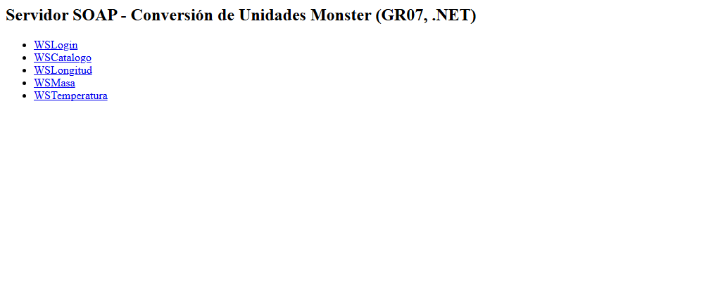
Ilustración 5. Página de inicio del servidor SOAP en .NET

PRUEBAS DE LOS SERVICIOS
Cada servicio publica su contrato WSDL. Por ejemplo, el de WSLogin se obtiene en http://localhost:5080/WSLogin?wsdl.
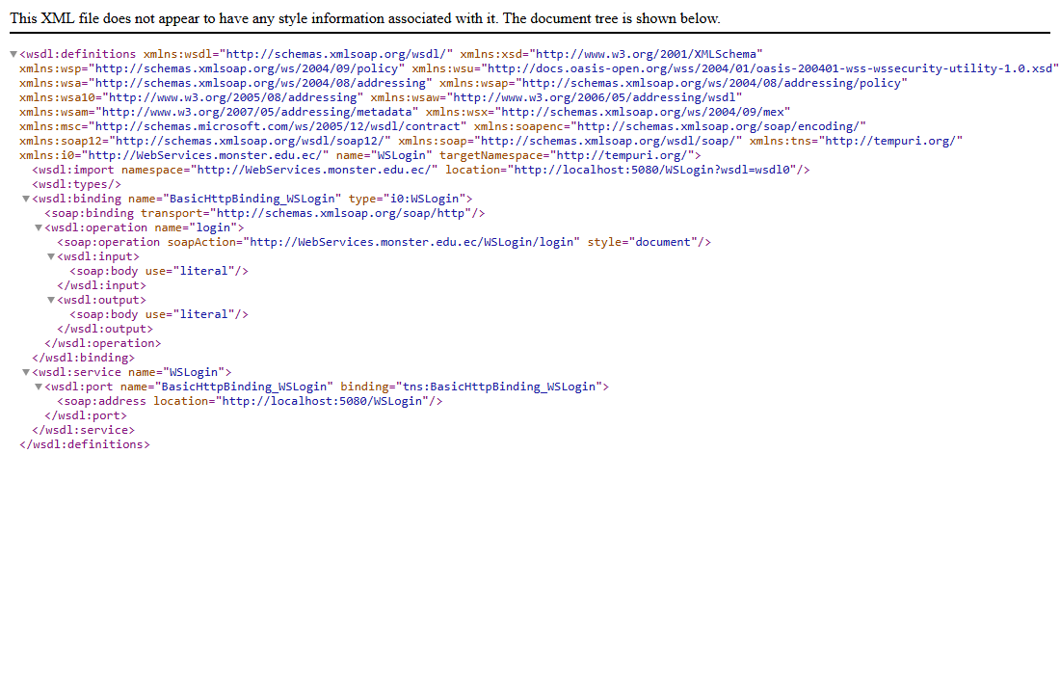
Ilustración 6. Archivo WSDL generado por CoreWCF para WSLogin
A continuación se muestran las peticiones y respuestas SOAP reales de cada prueba, hechas contra el servidor en ejecución. La cabecera SOAPAction lleva el formato espacio de nombres + servicio + operación (por ejemplo http://WebServices.monster.edu.ec/WSLogin/login). En orden: login, catálogo, tres conversiones y un token falso.
Tabla 30. Prueba 1: Login - petición
<soapenv:Envelope xmlns:soapenv="http://schemas.xmlsoap.org/soap/envelope/">
<soapenv:Body>
<login xmlns="http://WebServices.monster.edu.ec/">
<usuario>monster</usuario>
<clave>monster9</clave>
</login>
</soapenv:Body>
</soapenv:Envelope>

Tabla 31. Prueba 1: Login - respuesta
<s:Envelope xmlns:s="http://schemas.xmlsoap.org/soap/envelope/">
<s:Body>
<loginResponse xmlns="http://WebServices.monster.edu.ec/">
<loginResult xmlns:i="http://www.w3.org/2001/XMLSchema-instance">
<estado>OK</estado>
<codigo>OK-200</codigo>
<mensaje>Autenticación exitosa</mensaje>
<token>080cf0c2-01cc-4788-a511-f9c59ec66e03</token>
<datos xmlns:a="http://schemas.microsoft.com/2003/10/Serialization/Arrays"/>
</loginResult>
</loginResponse>
</s:Body>
</s:Envelope>

Tabla 32. Prueba 2: Categorías - petición
<soapenv:Envelope xmlns:soapenv="http://schemas.xmlsoap.org/soap/envelope/">
<soapenv:Body>
<obtenerCategorias xmlns="http://WebServices.monster.edu.ec/">
<token>080cf0c2-01cc-4788-a511-f9c59ec66e03</token>
</obtenerCategorias>
</soapenv:Body>
</soapenv:Envelope>

Tabla 33. Prueba 2: Categorías - respuesta
<s:Envelope xmlns:s="http://schemas.xmlsoap.org/soap/envelope/">
<s:Body>
<obtenerCategoriasResponse xmlns="http://WebServices.monster.edu.ec/">
<obtenerCategoriasResult xmlns:i="http://www.w3.org/2001/XMLSchema-instance">
<estado>OK</estado>
<codigo>OK-200</codigo>
<mensaje>Consulta realizada correctamente</mensaje>
<datos xmlns:a="http://schemas.microsoft.com/2003/10/Serialization/Arrays">
<a:string>Longitud</a:string>
<a:string>Masa</a:string>
<a:string>Temperatura</a:string>
</datos>
</obtenerCategoriasResult>
</obtenerCategoriasResponse>
</s:Body>
</s:Envelope>

Tabla 34. Prueba 3: Unidades de Longitud - petición
<soapenv:Envelope xmlns:soapenv="http://schemas.xmlsoap.org/soap/envelope/">
<soapenv:Body>
<obtenerUnidades xmlns="http://WebServices.monster.edu.ec/">
<token>080cf0c2-01cc-4788-a511-f9c59ec66e03</token>
<categoria>Longitud</categoria>
</obtenerUnidades>
</soapenv:Body>
</soapenv:Envelope>

Tabla 35. Prueba 3: Unidades de Longitud - respuesta
<s:Envelope xmlns:s="http://schemas.xmlsoap.org/soap/envelope/">
<s:Body>
<obtenerUnidadesResponse xmlns="http://WebServices.monster.edu.ec/">
<obtenerUnidadesResult xmlns:i="http://www.w3.org/2001/XMLSchema-instance">
<estado>OK</estado>
<codigo>OK-200</codigo>
<mensaje>Consulta realizada correctamente</mensaje>
<datos xmlns:a="http://schemas.microsoft.com/2003/10/Serialization/Arrays">
<a:string>centimetros</a:string>
<a:string>metros</a:string>
<a:string>pies</a:string>
<a:string>yardas</a:string>
<a:string>millas</a:string>
</datos>
</obtenerUnidadesResult>
</obtenerUnidadesResponse>
</s:Body>
</s:Envelope>

Tabla 36. Prueba 4: Conversor de Longitud (1 milla a metros) - petición
<soapenv:Envelope xmlns:soapenv="http://schemas.xmlsoap.org/soap/envelope/">
<soapenv:Body>
<convertirLongitud xmlns="http://WebServices.monster.edu.ec/">
<valor>1</valor>
<unidadOrigen>millas</unidadOrigen>
<unidadDestino>metros</unidadDestino>
<token>080cf0c2-01cc-4788-a511-f9c59ec66e03</token>
</convertirLongitud>
</soapenv:Body>
</soapenv:Envelope>

Tabla 37. Prueba 4: Conversor de Longitud (1 milla a metros) - respuesta
<s:Envelope xmlns:s="http://schemas.xmlsoap.org/soap/envelope/">
<s:Body>
<convertirLongitudResponse xmlns="http://WebServices.monster.edu.ec/">
<convertirLongitudResult xmlns:i="http://www.w3.org/2001/XMLSchema-instance">
<estado>OK</estado>
<codigo>OK-200</codigo>
<mensaje>Conversión realizada correctamente</mensaje>
<resultado>1609.344</resultado>
<unidadOrigen>millas</unidadOrigen>
<unidadDestino>metros</unidadDestino>
<datos xmlns:a="http://schemas.microsoft.com/2003/10/Serialization/Arrays"/>
</convertirLongitudResult>
</convertirLongitudResponse>
</s:Body>
</s:Envelope>

Tabla 38. Prueba 5: Conversor de Masa (10 kg a libras) - petición
<soapenv:Envelope xmlns:soapenv="http://schemas.xmlsoap.org/soap/envelope/">
<soapenv:Body>
<convertirMasa xmlns="http://WebServices.monster.edu.ec/">
<valor>10</valor>
<unidadOrigen>kilogramos</unidadOrigen>
<unidadDestino>libras</unidadDestino>
<token>080cf0c2-01cc-4788-a511-f9c59ec66e03</token>
</convertirMasa>
</soapenv:Body>
</soapenv:Envelope>

Tabla 39. Prueba 5: Conversor de Masa (10 kg a libras) - respuesta
<s:Envelope xmlns:s="http://schemas.xmlsoap.org/soap/envelope/">
<s:Body>
<convertirMasaResponse xmlns="http://WebServices.monster.edu.ec/">
<convertirMasaResult xmlns:i="http://www.w3.org/2001/XMLSchema-instance">
<estado>OK</estado>
<codigo>OK-200</codigo>
<mensaje>Conversión realizada correctamente</mensaje>
<resultado>22.0462262185</resultado>
<unidadOrigen>kilogramos</unidadOrigen>
<unidadDestino>libras</unidadDestino>
<datos xmlns:a="http://schemas.microsoft.com/2003/10/Serialization/Arrays"/>
</convertirMasaResult>
</convertirMasaResponse>
</s:Body>
</s:Envelope>

Tabla 40. Prueba 6: Conversor de Temperatura (100 °C a °F) - petición
<soapenv:Envelope xmlns:soapenv="http://schemas.xmlsoap.org/soap/envelope/">
<soapenv:Body>
<convertirTemperatura xmlns="http://WebServices.monster.edu.ec/">
<valor>100</valor>
<unidadOrigen>celsius</unidadOrigen>
<unidadDestino>fahrenheit</unidadDestino>
<token>080cf0c2-01cc-4788-a511-f9c59ec66e03</token>
</convertirTemperatura>
</soapenv:Body>
</soapenv:Envelope>

Tabla 41. Prueba 6: Conversor de Temperatura (100 °C a °F) - respuesta
<s:Envelope xmlns:s="http://schemas.xmlsoap.org/soap/envelope/">
<s:Body>
<convertirTemperaturaResponse xmlns="http://WebServices.monster.edu.ec/">
<convertirTemperaturaResult xmlns:i="http://www.w3.org/2001/XMLSchema-instance">
<estado>OK</estado>
<codigo>OK-200</codigo>
<mensaje>Conversión realizada correctamente</mensaje>
<resultado>212</resultado>
<unidadOrigen>celsius</unidadOrigen>
<unidadDestino>fahrenheit</unidadDestino>
<datos xmlns:a="http://schemas.microsoft.com/2003/10/Serialization/Arrays"/>
</convertirTemperaturaResult>
</convertirTemperaturaResponse>
</s:Body>
</s:Envelope>

Tabla 42. Prueba 7: Token inválido - petición
<soapenv:Envelope xmlns:soapenv="http://schemas.xmlsoap.org/soap/envelope/">
<soapenv:Body>
<convertirLongitud xmlns="http://WebServices.monster.edu.ec/">
<valor>1</valor>
<unidadOrigen>millas</unidadOrigen>
<unidadDestino>metros</unidadDestino>
<token>token-falso</token>
</convertirLongitud>
</soapenv:Body>
</soapenv:Envelope>

Tabla 43. Prueba 7: Token inválido - respuesta
<s:Envelope xmlns:s="http://schemas.xmlsoap.org/soap/envelope/">
<s:Body>
<convertirLongitudResponse xmlns="http://WebServices.monster.edu.ec/">
<convertirLongitudResult xmlns:i="http://www.w3.org/2001/XMLSchema-instance">
<estado>ERROR</estado>
<codigo>AUTH-001</codigo>
<mensaje>Token inválido</mensaje>
<datos xmlns:a="http://schemas.microsoft.com/2003/10/Serialization/Arrays"/>
</convertirLongitudResult>
</convertirLongitudResponse>
</s:Body>
</s:Envelope>

Además de estas pruebas manuales, la solución trae pruebas automáticas con xUnit. Se ejecutan con dotnet test, que compila y corre las 21 pruebas del servidor, entre ellas una prueba SOAP de extremo a extremo que arranca el servidor completo.
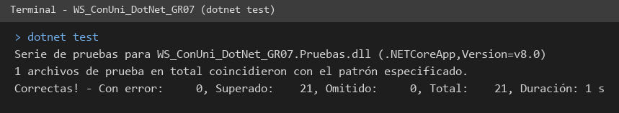
Ilustración 7. Ejecución de las 21 pruebas automáticas del servidor
Proyecto | Pruebas | Qué cubren
Servidor | 21 | Login, tokens (vigencia y expiración), catálogo, conversiones de las tres categorías, los cuatro errores y una prueba SOAP de extremo a extremo.
Consola | 13 | Cliente SOAP contra un servidor falso: lectura de respuestas, escape de XML, errores, sesión expirada y servidor apagado.
Escritorio, web y móvil | 9 | Biblioteca compartida: cliente SOAP y sesión (token, expiración, servidor apagado).

Tabla 44. Pruebas automáticas por proyecto
Pruebas automáticas del servidor.
Tabla 45. Archivo GestorTokensPruebas.cs - Pruebas del servidor
using ec.edu.monster.Modelos.Utilidades.Enums;
using ec.edu.monster.Seguridad;

namespace ec.edu.monster.Pruebas
{
/// <summary>Se ejecutan una por una porque cambian una variable de entorno compartida.</summary>
[Collection("VariableDeEntorno")]
public class GestorTokensPruebas : IDisposable
{
public void Dispose() => Environment.SetEnvironmentVariable(GestorTokens.VariableVigencia, null);

[Fact]
public void TokenRecienGeneradoEsValido() =>
Assert.Null(GestorTokens.Validar(GestorTokens.GenerarToken()));

[Fact]
public void TokenInexistenteOAlterado()
{
var t = GestorTokens.GenerarToken();
Assert.Equal(CodigoResultado.TokenInvalido, GestorTokens.Validar(t + "x"));
Assert.Equal(CodigoResultado.TokenInvalido, GestorTokens.Validar(""));
Assert.Equal(CodigoResultado.TokenInvalido, GestorTokens.Validar(null));
Assert.Equal("AUTH-001", CodigoResultado.TokenInvalido.Texto());
}
[Fact]
public async Task TokenExpiradoDaSesionExpiradaYSeElimina()
{
Environment.SetEnvironmentVariable(GestorTokens.VariableVigencia, "0.0005"); // unos 30 ms
var t = GestorTokens.GenerarToken();
await Task.Delay(200);
Assert.Equal(CodigoResultado.SesionExpirada, GestorTokens.Validar(t));
Assert.Equal(CodigoResultado.TokenInvalido, GestorTokens.Validar(t)); // ya no existe
}
}

[CollectionDefinition("VariableDeEntorno", DisableParallelization = true)]
public class VariableDeEntornoColeccion { }
}

Pruebas automáticas del servidor.
Tabla 46. Archivo SoapExtremoAExtremoPruebas.cs - Pruebas del servidor
using System.Text;
using System.Xml.Linq;
using Microsoft.AspNetCore.Mvc.Testing;

namespace ec.edu.monster.Pruebas
{
/// <summary>
/// Prueba SOAP real: se arranca el servidor completo y se invocan los servicios
/// con mensajes XML por HTTP, igual que lo hacen los cuatro clientes.
/// </summary>
[Collection("VariableDeEntorno")]
public class SoapExtremoAExtremoPruebas : IClassFixture<WebApplicationFactory<Program>>
{
private const string Ns = "http://WebServices.monster.edu.ec/";
private readonly HttpClient http;

public SoapExtremoAExtremoPruebas(WebApplicationFactory<Program> fabrica)
{
http = fabrica.CreateClient();
}

private async Task<XElement> Llamar(string servicio, string operacion, params (string Nombre, string Valor)[] parametros)
{
var cuerpo = new StringBuilder();
foreach (var (nombre, valor) in parametros)
{
cuerpo.Append($"<{nombre}>{System.Security.SecurityElement.Escape(valor)}</{nombre}>");
}
var sobre = $"<soapenv:Envelope xmlns:soapenv=\"http://schemas.xmlsoap.org/soap/envelope/\">" +
$"<soapenv:Body><{operacion} xmlns=\"{Ns}\">{cuerpo}</{operacion}></soapenv:Body></soapenv:Envelope>";
var peticion = new HttpRequestMessage(HttpMethod.Post, "/" + servicio)
{
Content = new StringContent(sobre, Encoding.UTF8, "text/xml")
};
peticion.Headers.Add("SOAPAction", $"\"{Ns}{servicio}/{operacion}\"");
var respuesta = await http.SendAsync(peticion);
var xml = await respuesta.Content.ReadAsStringAsync();
Assert.True(respuesta.IsSuccessStatusCode, xml);
var raiz = XDocument.Parse(xml).Descendants().First(e => e.Name.LocalName == $"{operacion}Result");
return raiz;
}

private static string? Campo(XElement r, string nombre) =>
r.Elements().FirstOrDefault(e => e.Name.LocalName == nombre)?.Value;

private async Task<string> IniciarSesion()
{
var r = await Llamar("WSLogin", "login", ("usuario", "monster"), ("clave", "monster9"));
Assert.Equal("OK", Campo(r, "estado"));
return Campo(r, "token")!;
}

[Fact]
public async Task PublicaElWsdlDeLosCincoServicios()
{
foreach (var servicio in new[] { "WSLogin", "WSCatalogo", "WSLongitud", "WSMasa", "WSTemperatura" })
{
var respuesta = await http.GetAsync($"/{servicio}?wsdl");
var wsdl = await respuesta.Content.ReadAsStringAsync();
Assert.True(respuesta.IsSuccessStatusCode, servicio);
Assert.Contains(Ns, wsdl);
Assert.Contains("definitions", wsdl);
}
}

[Fact]
public async Task LoginYCatalogoPorSoap()
{
var token = await IniciarSesion();
var c = await Llamar("WSCatalogo", "obtenerCategorias", ("token", token));
Assert.Equal("OK", Campo(c, "estado"));
var categorias = c.Elements().First(e => e.Name.LocalName == "datos").Elements().Select(e => e.Value).ToList();
Assert.Equal(new[] { "Longitud", "Masa", "Temperatura" }, categorias);
}

[Fact]
public async Task ConversionPorSoap()
{
var token = await IniciarSesion();
var r = await Llamar("WSLongitud", "convertirLongitud",
("valor", "1"), ("unidadOrigen", "millas"), ("unidadDestino", "metros"), ("token", token));
Assert.Equal("OK", Campo(r, "estado"));
Assert.Equal("OK-200", Campo(r, "codigo"));
Assert.Equal("1609.344", Campo(r, "resultado"));
r = await Llamar("WSTemperatura", "convertirTemperatura",
("valor", "100"), ("unidadOrigen", "celsius"), ("unidadDestino", "fahrenheit"), ("token", token));
Assert.Equal("212", Campo(r, "resultado"));
}

[Fact]
public async Task ErroresPorSoapSiempreTraenRespuestaEstructurada()
{
var r = await Llamar("WSMasa", "convertirMasa",
("valor", "1"), ("unidadOrigen", "gramos"), ("unidadDestino", "libras"), ("token", "falso"));
Assert.Equal("ERROR", Campo(r, "estado"));
Assert.Equal("AUTH-001", Campo(r, "codigo"));

var token = await IniciarSesion();
r = await Llamar("WSMasa", "convertirMasa",
("valor", "1"), ("unidadOrigen", "toneladas"), ("unidadDestino", "libras"), ("token", token));
Assert.Equal("UNIT-001", Campo(r, "codigo"));

r = await Llamar("WSLogin", "login", ("usuario", "monster"), ("clave", "otra"));
Assert.Equal("AUTH-003", Campo(r, "codigo"));
}
}
}

CODIFICACIÓN DE LOS CLIENTES
Los cuatro clientes usan exactamente los mismos servicios, por eso el resultado es el mismo en todos los canales. El cliente de consola sigue el patrón Modelo-Vista-Controlador con tres carpetas (Modelos, Vistas y Controladores). Los clientes de escritorio, web y móvil comparten una biblioteca de interfaz (SistemaConversorUI.Shared) con las pantallas de login y conversión, el cliente SOAP y la sesión; cada uno solo aporta el contenedor propio de su plataforma (ventana WPF, página web Blazor Server o aplicación MAUI). Así se garantiza el mismo diseño en los tres (requisito RNF-006).

CLIENTE CONSOLA

CREACIÓN DEL PROYECTO
En Visual Studio se elige Archivo > Nuevo > Proyecto > Aplicación de consola, con nombre ClienteConsola y framework .NET 10. El proyecto no usa paquetes externos: el mensaje SOAP se arma como texto XML y se envía con HttpClient, que viene en .NET.
Aplicación de consola para .NET 10.
Tabla 47. Archivo ClienteConsola.csproj - Cliente consola
<Project Sdk="Microsoft.NET.Sdk">

<PropertyGroup>
<OutputType>Exe</OutputType>
<TargetFramework>net10.0</TargetFramework>
<Nullable>enable</Nullable>
<ImplicitUsings>enable</ImplicitUsings>
<RootNamespace>ec.edu.monster.ClienteConsola</RootNamespace>
</PropertyGroup>

</Project>

ESTRUCTURA DEL PROYECTO
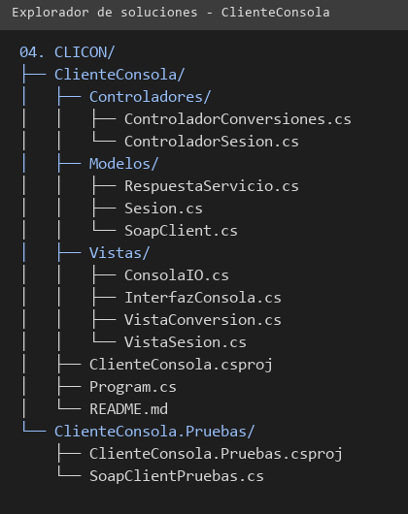
Ilustración 8. Estructura del proyecto - Cliente consola

CODIFICACIÓN DEL PROYECTO CLIENTE CONSOLA

CREACIÓN DE MODELOS
La clase RespuestaServicio: Respuesta estructurada del servicio SOAP (estado, codigo, mensaje, resultado, unidadOrigen, unidadDestino; mas token en el login y datos en el catalogo).
Tabla 48. Clase RespuestaServicio - Cliente consola
namespace ec.edu.monster.ClienteConsola.Modelos
{
/// <summary>
/// Respuesta estructurada del servicio SOAP (estado, codigo, mensaje, resultado,
/// unidadOrigen, unidadDestino; mas token en el login y datos en el catalogo).
/// </summary>
public class RespuestaServicio
{
public const string CodTokenInvalido = "AUTH-001";
public const string CodSesionExpirada = "AUTH-002";

/// <summary>Codigo propio del cliente: no se pudo hablar con el servidor.</summary>
public const string CodRed = "NET-001";

public string? Estado { get; set; }
public string? Codigo { get; set; }
public string? Mensaje { get; set; }
public double? Resultado { get; set; }
public string? UnidadOrigen { get; set; }
public string? UnidadDestino { get; set; }
public string? Token { get; set; }
public List<string> Datos { get; } = new();

public bool EsExitosa => Estado == "OK";
/// <summary>true si el servidor rechazo el token (hay que volver a iniciar sesion).</summary>
public bool RequiereNuevoLogin => Codigo == CodTokenInvalido || Codigo == CodSesionExpirada;

public static RespuestaServicio ErrorLocal(string codigo, string mensaje) =>
new() { Estado = "ERROR", Codigo = codigo, Mensaje = mensaje };
}
}

La clase Sesion: Estado de la sesion del usuario: guarda el token que entrego el servidor.
Tabla 49. Clase Sesion - Cliente consola
namespace ec.edu.monster.ClienteConsola.Modelos
{
/// <summary>Estado de la sesion del usuario: guarda el token que entrego el servidor.</summary>
public class Sesion
{
private readonly object candado = new();
private string? token;

public void Iniciar(string nuevoToken) { lock (candado) { token = nuevoToken; } }
public void Cerrar() { lock (candado) { token = null; } }
public bool Activa { get { lock (candado) { return token != null; } } }
public string? Token { get { lock (candado) { return token; } } }
}
}

La clase SoapClient: Cliente SOAP del servicio "Conversion de Unidades Monster". Arma el mensaje XML (contrato WSDL del servidor), lo envia por HTTP y lee la respuesta estructurada. No contiene logica de conversion: todo el calculo ocurre en el servidor.
Tabla 50. Clase SoapClient - Cliente consola
using System.Globalization;
using System.Net.Http.Headers;
using System.Security;
using System.Text;
using System.Xml;
using System.Xml.Linq;

namespace ec.edu.monster.ClienteConsola.Modelos
{
/// <summary>
/// Cliente SOAP del servicio "Conversion de Unidades Monster". Arma el mensaje XML
/// (contrato WSDL del servidor), lo envia por HTTP y lee la respuesta estructurada.
/// No contiene logica de conversion: todo el calculo ocurre en el servidor.
/// </summary>
public class SoapClient
{
public const string UrlPorDefecto = "http://localhost:5080/";
private const string Ns = "http://WebServices.monster.edu.ec/";

private readonly HttpClient http;

public string UrlBase { get; }

public SoapClient(string? urlBase, HttpClient? cliente = null)
{
var u = string.IsNullOrWhiteSpace(urlBase) ? UrlPorDefecto : urlBase.Trim();
UrlBase = u.EndsWith('/') ? u : u + "/";
http = cliente ?? new HttpClient { Timeout = TimeSpan.FromSeconds(15) };
}

/// <summary>URL base: variable de entorno CONUNI_URL o la URL por defecto.</summary>
public static string UrlConfigurada()
{
var p = Environment.GetEnvironmentVariable("CONUNI_URL");
return string.IsNullOrWhiteSpace(p) ? UrlPorDefecto : p;
}
// ---------------- operaciones ----------------

public Task<RespuestaServicio> Login(string usuario, string clave) =>
Llamar("WSLogin", "login", ("usuario", usuario), ("clave", clave));

public Task<RespuestaServicio> ObtenerCategorias(string? token) =>
Llamar("WSCatalogo", "obtenerCategorias", ("token", token));

public Task<RespuestaServicio> ObtenerUnidades(string? token, string categoria) =>
Llamar("WSCatalogo", "obtenerUnidades", ("token", token), ("categoria", categoria));

/// <summary>Invoca el servicio de la categoria elegida (Longitud, Masa o Temperatura).</summary>
public Task<RespuestaServicio> Convertir(string categoria, double valor, string origen, string destino, string? token)
{
var (servicio, operacion) = (categoria ?? "").Trim().ToLowerInvariant() switch
{
"longitud" => ("WSLongitud", "convertirLongitud"),
"masa" => ("WSMasa", "convertirMasa"),
"temperatura" => ("WSTemperatura", "convertirTemperatura"),
_ => ("", "")
};
if (servicio == "")
{
return Task.FromResult(RespuestaServicio.ErrorLocal("DATA-001", "Categoría no soportada"));
}
return Llamar(servicio, operacion,
("valor", valor.ToString("R", CultureInfo.InvariantCulture)),
("unidadOrigen", origen), ("unidadDestino", destino), ("token", token));
}

// ---------------- SOAP ----------------

private async Task<RespuestaServicio> Llamar(string servicio, string operacion, params (string Nombre, string? Valor)[] parametros)
{
var cuerpo = new StringBuilder();
foreach (var (nombre, valor) in parametros)
{
cuerpo.Append('<').Append(nombre).Append('>').Append(SecurityElement.Escape(valor ?? "")).Append("</").Append(nombre).Append('>');
}
// El elemento de la operacion declara el espacio de nombres por defecto: los parametros
// lo heredan, como espera el servidor.
var sobre = "<soapenv:Envelope xmlns:soapenv=\"http://schemas.xmlsoap.org/soap/envelope/\">" +
$"<soapenv:Header/><soapenv:Body><{operacion} xmlns=\"{Ns}\">{cuerpo}</{operacion}></soapenv:Body></soapenv:Envelope>";
using var peticion = new HttpRequestMessage(HttpMethod.Post, UrlBase + servicio)
{
Content = new StringContent(sobre, Encoding.UTF8, new MediaTypeHeaderValue("text/xml"))
};
peticion.Headers.TryAddWithoutValidation("SOAPAction", $"\"{Ns}{servicio}/{operacion}\"");
try
{
using var respuesta = await http.SendAsync(peticion);
var xml = await respuesta.Content.ReadAsStringAsync();
return Interpretar(xml, (int)respuesta.StatusCode, operacion);
}
catch (HttpRequestException)
{
return ErrorDeRed();
}
catch (TaskCanceledException)
{
return ErrorDeRed();
}
}

private RespuestaServicio ErrorDeRed() => RespuestaServicio.ErrorLocal(RespuestaServicio.CodRed,
$"No se pudo conectar con el servidor ({UrlBase}). Verifique que esté en ejecución.");

/// <summary>Convierte el XML de respuesta en un <see cref="RespuestaServicio"/>.</summary>
public static RespuestaServicio Interpretar(string xml, int estadoHttp, string operacion = "")
{
try
{
var configuracion = new XmlReaderSettings { DtdProcessing = DtdProcessing.Prohibit, XmlResolver = null };
using var lector = XmlReader.Create(new StringReader(xml), configuracion);
var doc = XDocument.Load(lector);

var fallo = doc.Descendants().FirstOrDefault(e => e.Name.LocalName == "Fault");
if (fallo != null)
{
var texto = fallo.Descendants().FirstOrDefault(e => e.Name.LocalName == "faultstring")?.Value
?? fallo.Descendants().FirstOrDefault(e => e.Name.LocalName == "Text")?.Value;
return RespuestaServicio.ErrorLocal("SRV-500", "Error del servidor" + (texto == null ? "" : ": " + texto));
}
var retorno = doc.Descendants().FirstOrDefault(e => e.Name.LocalName == operacion + "Result")
?? doc.Descendants().FirstOrDefault(e => e.Name.LocalName.EndsWith("Result"));
if (retorno == null)
{
return RespuestaServicio.ErrorLocal("SRV-500", $"Respuesta sin contenido (HTTP {estadoHttp})");
}
var r = new RespuestaServicio();
foreach (var e in retorno.Elements())
{
switch (e.Name.LocalName)
{
case "estado": r.Estado = e.Value; break;
case "codigo": r.Codigo = e.Value; break;
case "mensaje": r.Mensaje = e.Value; break;
case "resultado": r.Resultado = double.Parse(e.Value, CultureInfo.InvariantCulture); break;
case "unidadOrigen": r.UnidadOrigen = e.Value; break;
case "unidadDestino": r.UnidadDestino = e.Value; break;
case "token": r.Token = e.Value; break;
case "datos": r.Datos.AddRange(e.Elements().Select(x => x.Value)); break;
}
}
return r;
}
catch (Exception)
{
return RespuestaServicio.ErrorLocal("SRV-500", "No se pudo leer la respuesta del servidor");
}
}
}
}

CREACIÓN DE VISTAS
La clase ConsolaIO: Entrada y salida de texto compartida por las vistas de consola (marcos, listas, lectura validada).
Tabla 51. Clase ConsolaIO - Cliente consola
using System.Globalization;
using ec.edu.monster.ClienteConsola.Modelos;

namespace ec.edu.monster.ClienteConsola.Vistas
{
/// <summary>Entrada y salida de texto compartida por las vistas de consola (marcos, listas, lectura validada).</summary>
public class ConsolaIO
{
private const int Ancho = 54;

private readonly TextReader entrada;
private readonly TextWriter salida;
public ConsolaIO(TextReader entrada, TextWriter salida)
{
this.entrada = entrada;
this.salida = salida;
}

public void Linea(string texto = "") => salida.WriteLine(texto);

/// <summary>Marco con titulo(s) centrados.</summary>
public void Marco(params string[] lineas)
{
var borde = "+" + new string('-', Ancho) + "+";
salida.WriteLine(borde);
foreach (var l in lineas)
{
var libre = Math.Max(0, Ancho - l.Length);
var izq = libre / 2;
salida.WriteLine("|" + new string(' ', izq) + l + new string(' ', libre - izq) + "|");
}
salida.WriteLine(borde);
}

/// <summary>Subtitulo de seccion.</summary>
public void Seccion(string titulo)
{
salida.WriteLine();
salida.WriteLine("--- " + titulo + " " + new string('-', Math.Max(3, Ancho - titulo.Length - 3)));
}

public void Ok(string? texto) => salida.WriteLine(" [OK] " + texto);

public void Error(RespuestaServicio r)
{
salida.WriteLine($" [ERROR {r.Codigo}] {r.Mensaje}");
if (r.RequiereNuevoLogin)
{
salida.WriteLine(" Su sesión terminó. Inicie sesión nuevamente.");
}
}

public string? Leer(string texto)
{
salida.Write(texto);
salida.Flush();
return entrada.ReadLine();
}

public double? LeerNumero(string texto)
{
while (true)
{
var t = Leer(texto);
if (t == null)
{
return null;
}
if (double.TryParse(t.Trim().Replace(',', '.'), NumberStyles.Float, CultureInfo.InvariantCulture, out var v)
&& !double.IsNaN(v) && !double.IsInfinity(v))
{
return v;
}
salida.WriteLine(" Ingrese un número válido (ejemplo: 12.5).");
}
}

/// <summary>Muestra una lista numerada y devuelve el elemento elegido (por numero o por nombre).</summary>
public string? Elegir(string titulo, IReadOnlyList<string> opciones)
{
Seccion(titulo);
for (var i = 0; i < opciones.Count; i++)
{
salida.WriteLine($" {i + 1}. {opciones[i]}");
}
while (true)
{
var t = Leer("Elija (número o nombre, 0 para cancelar): ");
if (t == null || t.Trim() == "0")
{
return null;
}
t = t.Trim();
if (int.TryParse(t, out var n))
{
if (n >= 1 && n <= opciones.Count)
{
return opciones[n - 1];
}
}
else
{
var o = opciones.FirstOrDefault(x => x.Equals(t, StringComparison.OrdinalIgnoreCase));
if (o != null)
{
return o;
}
}
salida.WriteLine(" Opción no válida.");
}
}
}
}

La clase InterfazConsola: Menu principal de opciones numericas: reparte el trabajo a las vistas de sesion y de conversion.
Tabla 52. Clase InterfazConsola - Cliente consola
using ec.edu.monster.ClienteConsola.Controladores;

namespace ec.edu.monster.ClienteConsola.Vistas
{
/// <summary>Menu principal de opciones numericas: reparte el trabajo a las vistas de sesion y de conversion.</summary>
public class InterfazConsola
{
private readonly ControladorSesion sesion;
private readonly VistaSesion vistaSesion;
private readonly VistaConversion vistaConversion;
private readonly ConsolaIO io;

public InterfazConsola(ControladorSesion sesion, VistaSesion vistaSesion, VistaConversion vistaConversion, ConsolaIO io)
{
this.sesion = sesion;
this.vistaSesion = vistaSesion;
this.vistaConversion = vistaConversion;
this.io = io;
}

public async Task Ejecutar()
{
io.Linea();
io.Marco("CONVERSIÓN DE UNIDADES MONSTER", "Cliente de consola (.NET)", "Servidor: " + sesion.Url);
var seguir = true;
while (seguir)
{
MostrarMenu();
var op = io.Leer("Opción: ");
if (op == null)
{
break; // fin de la entrada
}
switch (op.Trim())
{
case "1":
await vistaSesion.IniciarSesion();
break;
case "2":
if (ExigirSesion())
{
await vistaConversion.VerCatalogo();
}
break;
case "3":
if (ExigirSesion())
{
await vistaConversion.Convertir();
}
break;
case "4":
vistaSesion.CerrarSesion();
break;
case "0":
seguir = false;
break;
default:
io.Linea(" Opción no válida.");
break;
}
}
io.Linea("Hasta luego.");
}

private void MostrarMenu()
{
io.Seccion("Menú | Sesión: " + (sesion.HaySesion ? "ACTIVA" : "no iniciada"));
if (!sesion.HaySesion)
{
io.Linea(" 1. Iniciar sesión");
}
else
{
io.Linea(" 2. Ver catálogo (categorías y unidades)");
io.Linea(" 3. Convertir");
io.Linea(" 4. Cerrar sesión");
}
io.Linea(" 0. Salir");
}

private bool ExigirSesion()
{
if (!sesion.HaySesion)
{
io.Linea(" Debe iniciar sesión primero.");
return false;
}
return true;
}
}
}

La clase VistaSesion: Pantalla de inicio y cierre de sesion (CU-01).
Tabla 53. Clase VistaSesion - Cliente consola
using ec.edu.monster.ClienteConsola.Controladores;

namespace ec.edu.monster.ClienteConsola.Vistas
{
/// <summary>Pantalla de inicio y cierre de sesion (CU-01).</summary>
public class VistaSesion
{
private readonly ControladorSesion controlador;
private readonly ConsolaIO io;

public VistaSesion(ControladorSesion controlador, ConsolaIO io)
{
this.controlador = controlador;
this.io = io;
}

public async Task IniciarSesion()
{
io.Seccion("Iniciar sesión");
if (controlador.HaySesion)
{
io.Linea(" Ya hay una sesión activa.");
return;
}
var usuario = io.Leer("Usuario: ");
var clave = io.Leer("Clave: ");
if (usuario == null || clave == null)
{
return;
}
var r = await controlador.IniciarSesion(usuario, clave);
if (r.EsExitosa)
{
io.Ok(r.Mensaje);
}
else
{
io.Error(r);
}
}

public void CerrarSesion()
{
controlador.CerrarSesion();
io.Ok("Sesión cerrada.");
}
}
}

La clase VistaConversion: Pantallas del catalogo y de la conversion (CU-02, CU-03 y CU-04).
Tabla 54. Clase VistaConversion - Cliente consola
using ec.edu.monster.ClienteConsola.Controladores;

namespace ec.edu.monster.ClienteConsola.Vistas
{
/// <summary>Pantallas del catalogo y de la conversion (CU-02, CU-03 y CU-04).</summary>
public class VistaConversion
{
private readonly ControladorConversiones controlador;
private readonly ConsolaIO io;

public VistaConversion(ControladorConversiones controlador, ConsolaIO io)
{
this.controlador = controlador;
this.io = io;
}

public async Task VerCatalogo()
{
var cats = await controlador.Categorias();
if (!cats.EsExitosa)
{
io.Error(cats);
return;
}
io.Seccion("Catálogo de unidades");
foreach (var c in cats.Datos)
{
var u = await controlador.Unidades(c);
if (!u.EsExitosa)
{
io.Error(u);
return;
}
io.Linea($" {c}: {string.Join(", ", u.Datos)}");
}
}
public async Task Convertir()
{
var cats = await controlador.Categorias();
if (!cats.EsExitosa)
{
io.Error(cats);
return;
}
var categoria = io.Elegir("Categoría", cats.Datos);
if (categoria == null)
{
return;
}
var un = await controlador.Unidades(categoria);
if (!un.EsExitosa)
{
io.Error(un);
return;
}
var origen = io.Elegir("Unidad de origen", un.Datos);
if (origen == null)
{
return;
}
var destino = io.Elegir("Unidad de destino", un.Datos);
if (destino == null)
{
return;
}
var valor = io.LeerNumero("Valor a convertir: ");
if (valor == null)
{
return;
}
var r = await controlador.Convertir(categoria, valor.Value, origen, destino);
if (r.EsExitosa && r.Resultado != null)
{
io.Linea();
io.Marco("RESULTADO",
$"{ControladorConversiones.Formatear(valor.Value)} {r.UnidadOrigen}",
"=",
$"{ControladorConversiones.Formatear(r.Resultado.Value)} {r.UnidadDestino}");
io.Linea(" " + r.Mensaje);
}
else
{
io.Error(r);
}
}
}
}

CREACIÓN DE CONTROLADORES Y CLASE PRINCIPAL
La clase ControladorSesion: Controlador de la sesion (CU-01): iniciar y cerrar sesion contra WSLogin.
Tabla 55. Clase ControladorSesion - Cliente consola
using ec.edu.monster.ClienteConsola.Modelos;

namespace ec.edu.monster.ClienteConsola.Controladores
{
/// <summary>Controlador de la sesion (CU-01): iniciar y cerrar sesion contra WSLogin.</summary>
public class ControladorSesion
{
private readonly SoapClient cliente;
private readonly Sesion sesion;

public ControladorSesion(SoapClient cliente, Sesion sesion)
{
this.cliente = cliente;
this.sesion = sesion;
}

public string Url => cliente.UrlBase;

public bool HaySesion => sesion.Activa;

public async Task<RespuestaServicio> IniciarSesion(string usuario, string clave)
{
var r = await cliente.Login(usuario, clave);
if (r.EsExitosa && r.Token != null)
{
sesion.Iniciar(r.Token);
}
else
{
sesion.Cerrar();
}
return r;
}

public void CerrarSesion() => sesion.Cerrar();
}
}

La clase ControladorConversiones: Controlador del catalogo y las conversiones: usa el token de la sesion, llama al servicio SOAP y cierra la sesion local cuando el servidor rechaza el token.
Tabla 56. Clase ControladorConversiones - Cliente consola
using System.Globalization;
using ec.edu.monster.ClienteConsola.Modelos;

namespace ec.edu.monster.ClienteConsola.Controladores
{
/// <summary>
/// Controlador del catalogo y las conversiones: usa el token de la sesion, llama al
/// servicio SOAP y cierra la sesion local cuando el servidor rechaza el token.
/// </summary>
public class ControladorConversiones
{
private readonly SoapClient cliente;
private readonly Sesion sesion;

public ControladorConversiones(SoapClient cliente, Sesion sesion)
{
this.cliente = cliente;
this.sesion = sesion;
}

public async Task<RespuestaServicio> Categorias() =>
Revisar(await cliente.ObtenerCategorias(sesion.Token));

public async Task<RespuestaServicio> Unidades(string categoria) =>
Revisar(await cliente.ObtenerUnidades(sesion.Token, categoria));

public async Task<RespuestaServicio> Convertir(string categoria, double valor, string origen, string destino) =>
Revisar(await cliente.Convertir(categoria, valor, origen, destino, sesion.Token));

/// <summary>Si el servidor dice que el token no sirve, se cierra la sesion local.</summary>
private RespuestaServicio Revisar(RespuestaServicio r)
{
if (r.RequiereNuevoLogin)
{
sesion.Cerrar();
}
return r;
}

/// <summary>Numero sin notacion cientifica y sin ceros sobrantes.</summary>
public static string Formatear(double valor)
{
var d = Math.Round((decimal)valor, 10, MidpointRounding.AwayFromZero);
return d.ToString("0.##########", CultureInfo.InvariantCulture);
}
}
}

Punto de entrada: arma las piezas del MVC. La dirección del servidor se toma del primer argumento, de la variable CONUNI_URL o, por defecto, de http://localhost:5080/.
Tabla 57. Archivo Program.cs - Cliente consola
using System.Text;
using ec.edu.monster.ClienteConsola.Controladores;
using ec.edu.monster.ClienteConsola.Modelos;
using ec.edu.monster.ClienteConsola.Vistas;

// Cliente de consola de "Conversion de Unidades Monster". Aqui se arman las piezas del MVC:
// modelo (SoapClient, Sesion), controladores y vistas.
//
// URL del servidor: argumento 1, variable CONUNI_URL o http://localhost:5080/
Console.OutputEncoding = Encoding.UTF8;
Console.InputEncoding = Encoding.UTF8;

var url = args.Length > 0 ? args[0] : SoapClient.UrlConfigurada();
var cliente = new SoapClient(url);
var sesion = new Sesion();
var controladorSesion = new ControladorSesion(cliente, sesion);
var controladorConversiones = new ControladorConversiones(cliente, sesion);
var io = new ConsolaIO(Console.In, Console.Out);

await new InterfazConsola(controladorSesion, new VistaSesion(controladorSesion, io),
new VistaConversion(controladorConversiones, io), io).Ejecutar();

EJECUCIÓN DEL CLIENTE DE CONSOLA
Con el servidor encendido se ejecuta el cliente desde su carpeta. Las credenciales son monster / monster9.
Tabla 58. Comandos para ejecutar el cliente de consola
cd "04. CLICON\ClienteConsola"
dotnet run

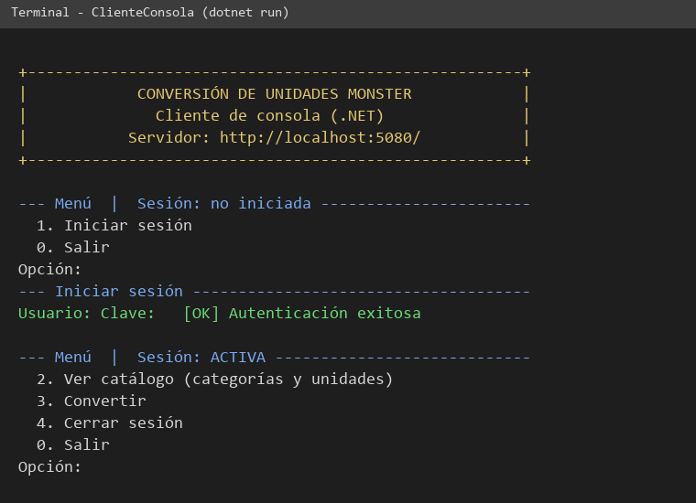
Ilustración 9. Inicio de sesión - Cliente consola
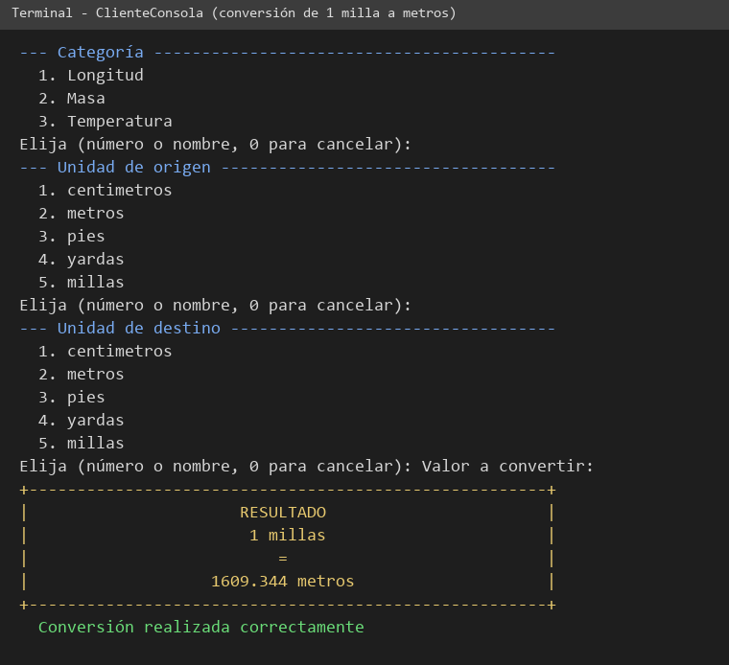
Ilustración 10. Conversión de longitud - Cliente consola

CLIENTE ESCRITORIO

CREACIÓN DEL PROYECTO
Este cliente se compone de dos proyectos. Primero se crea la biblioteca compartida con Archivo > Nuevo > Proyecto > Biblioteca de clases de Razor, con nombre SistemaConversorUI.Shared y .NET 10. Luego se crea ClienteEscritorio con la plantilla de Aplicación WPF, se agrega el paquete Microsoft.AspNetCore.Components.WebView.Wpf, se cambia el SDK a Microsoft.NET.Sdk.Razor y se agrega la referencia a la biblioteca compartida. La ventana WPF aloja un BlazorWebView que muestra la interfaz de la biblioteca.
Biblioteca Razor para .NET 10.
Tabla 59. Archivo SistemaConversorUI.Shared.csproj - Biblioteca compartida
<Project Sdk="Microsoft.NET.Sdk.Razor">

<PropertyGroup>
<RootNamespace>ec.edu.monster.Cliente</RootNamespace>
<TargetFramework>net10.0</TargetFramework>
<Nullable>enable</Nullable>
<ImplicitUsings>enable</ImplicitUsings>
</PropertyGroup>

<ItemGroup>
</ItemGroup>
<ItemGroup>
<PackageReference Include="Microsoft.AspNetCore.Components.Web" Version="10.0.12" />
</ItemGroup>

</Project>

Aplicación WPF para Windows (net10.0-windows) que referencia la biblioteca compartida y el componente WebView de Blazor.
Tabla 60. Archivo ClienteEscritorio.csproj - Cliente escritorio
<Project Sdk="Microsoft.NET.Sdk.Razor">

<PropertyGroup>
<OutputType>WinExe</OutputType>
<TargetFramework>net10.0-windows10.0.19041.0</TargetFramework>
<Nullable>enable</Nullable>
<ImplicitUsings>enable</ImplicitUsings>
<UseWPF>true</UseWPF>
<RootNamespace>ClienteEscritorio</RootNamespace>
<AssemblyName>ClienteEscritorio</AssemblyName>
</PropertyGroup>

<ItemGroup>
<PackageReference Include="Microsoft.AspNetCore.Components.WebView.Wpf" Version="10.0.20" />
<ProjectReference Include="..\SistemaConversorUI.Shared\SistemaConversorUI.Shared.csproj" />
</ItemGroup>

</Project>

ESTRUCTURA DEL PROYECTO
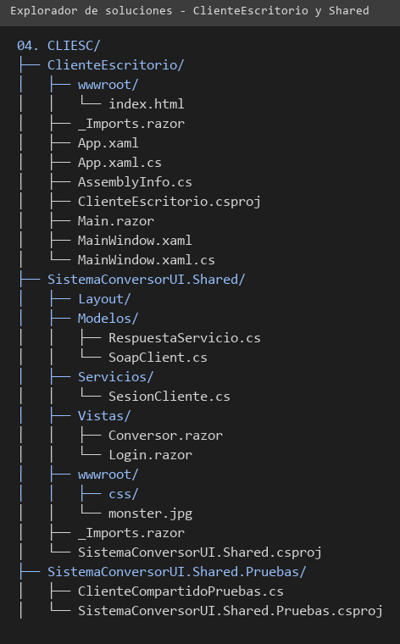
Ilustración 11. Estructura del proyecto - Cliente escritorio y biblioteca compartida

CODIFICACIÓN DEL PROYECTO CLIENTE ESCRITORIO

CREACIÓN DE LA BIBLIOTECA COMPARTIDA
La biblioteca contiene el cliente SOAP y la respuesta (iguales a los del cliente de consola salvo por el espacio de nombres), la sesión con el token y las dos pantallas.
La clase RespuestaServicio: Respuesta estructurada del servicio SOAP (estado, codigo, mensaje, resultado, unidadOrigen, unidadDestino; mas token en el login y datos en el catalogo).
Tabla 61. Clase RespuestaServicio - Biblioteca compartida
namespace ec.edu.monster.Cliente.Modelos
{
/// <summary>
/// Respuesta estructurada del servicio SOAP (estado, codigo, mensaje, resultado,
/// unidadOrigen, unidadDestino; mas token en el login y datos en el catalogo).
/// </summary>
public class RespuestaServicio
{
public const string CodTokenInvalido = "AUTH-001";
public const string CodSesionExpirada = "AUTH-002";

/// <summary>Codigo propio del cliente: no se pudo hablar con el servidor.</summary>
public const string CodRed = "NET-001";

public string? Estado { get; set; }
public string? Codigo { get; set; }
public string? Mensaje { get; set; }
public double? Resultado { get; set; }
public string? UnidadOrigen { get; set; }
public string? UnidadDestino { get; set; }
public string? Token { get; set; }
public List<string> Datos { get; } = new();

public bool EsExitosa => Estado == "OK";
/// <summary>true si el servidor rechazo el token (hay que volver a iniciar sesion).</summary>
public bool RequiereNuevoLogin => Codigo == CodTokenInvalido || Codigo == CodSesionExpirada;

public static RespuestaServicio ErrorLocal(string codigo, string mensaje) =>
new() { Estado = "ERROR", Codigo = codigo, Mensaje = mensaje };
}
}

La clase SoapClient: Cliente SOAP del servicio "Conversion de Unidades Monster". Arma el mensaje XML (contrato WSDL del servidor), lo envia por HTTP y lee la respuesta estructurada. No contiene logica de conversion: todo el calculo ocurre en el servidor.
Tabla 62. Clase SoapClient - Biblioteca compartida
using System.Globalization;
using System.Net.Http.Headers;
using System.Security;
using System.Text;
using System.Xml;
using System.Xml.Linq;

namespace ec.edu.monster.Cliente.Modelos
{
/// <summary>
/// Cliente SOAP del servicio "Conversion de Unidades Monster". Arma el mensaje XML
/// (contrato WSDL del servidor), lo envia por HTTP y lee la respuesta estructurada.
/// No contiene logica de conversion: todo el calculo ocurre en el servidor.
/// </summary>
public class SoapClient
{
public const string UrlPorDefecto = "http://localhost:5080/";
private const string Ns = "http://WebServices.monster.edu.ec/";

private readonly HttpClient http;

public string UrlBase { get; }

public SoapClient(string? urlBase, HttpClient? cliente = null)
{
var u = string.IsNullOrWhiteSpace(urlBase) ? UrlPorDefecto : urlBase.Trim();
UrlBase = u.EndsWith('/') ? u : u + "/";
http = cliente ?? new HttpClient { Timeout = TimeSpan.FromSeconds(15) };
}

/// <summary>URL base: variable de entorno CONUNI_URL o la URL por defecto.</summary>
public static string UrlConfigurada()
{
var p = Environment.GetEnvironmentVariable("CONUNI_URL");
return string.IsNullOrWhiteSpace(p) ? UrlPorDefecto : p;
}
// ---------------- operaciones ----------------

public Task<RespuestaServicio> Login(string usuario, string clave) =>
Llamar("WSLogin", "login", ("usuario", usuario), ("clave", clave));

public Task<RespuestaServicio> ObtenerCategorias(string? token) =>
Llamar("WSCatalogo", "obtenerCategorias", ("token", token));

public Task<RespuestaServicio> ObtenerUnidades(string? token, string categoria) =>
Llamar("WSCatalogo", "obtenerUnidades", ("token", token), ("categoria", categoria));

/// <summary>Invoca el servicio de la categoria elegida (Longitud, Masa o Temperatura).</summary>
public Task<RespuestaServicio> Convertir(string categoria, double valor, string origen, string destino, string? token)
{
var (servicio, operacion) = (categoria ?? "").Trim().ToLowerInvariant() switch
{
"longitud" => ("WSLongitud", "convertirLongitud"),
"masa" => ("WSMasa", "convertirMasa"),
"temperatura" => ("WSTemperatura", "convertirTemperatura"),
_ => ("", "")
};
if (servicio == "")
{
return Task.FromResult(RespuestaServicio.ErrorLocal("DATA-001", "Categoría no soportada"));
}
return Llamar(servicio, operacion,
("valor", valor.ToString("R", CultureInfo.InvariantCulture)),
("unidadOrigen", origen), ("unidadDestino", destino), ("token", token));
}

// ---------------- SOAP ----------------

private async Task<RespuestaServicio> Llamar(string servicio, string operacion, params (string Nombre, string? Valor)[] parametros)
{
var cuerpo = new StringBuilder();
foreach (var (nombre, valor) in parametros)
{
cuerpo.Append('<').Append(nombre).Append('>').Append(SecurityElement.Escape(valor ?? "")).Append("</").Append(nombre).Append('>');
}
// El elemento de la operacion declara el espacio de nombres por defecto: los parametros
// lo heredan, como espera el servidor.
var sobre = "<soapenv:Envelope xmlns:soapenv=\"http://schemas.xmlsoap.org/soap/envelope/\">" +
$"<soapenv:Header/><soapenv:Body><{operacion} xmlns=\"{Ns}\">{cuerpo}</{operacion}></soapenv:Body></soapenv:Envelope>";
using var peticion = new HttpRequestMessage(HttpMethod.Post, UrlBase + servicio)
{
Content = new StringContent(sobre, Encoding.UTF8, new MediaTypeHeaderValue("text/xml"))
};
peticion.Headers.TryAddWithoutValidation("SOAPAction", $"\"{Ns}{servicio}/{operacion}\"");
try
{
using var respuesta = await http.SendAsync(peticion);
var xml = await respuesta.Content.ReadAsStringAsync();
return Interpretar(xml, (int)respuesta.StatusCode, operacion);
}
catch (HttpRequestException)
{
return ErrorDeRed();
}
catch (TaskCanceledException)
{
return ErrorDeRed();
}
}

private RespuestaServicio ErrorDeRed() => RespuestaServicio.ErrorLocal(RespuestaServicio.CodRed,
$"No se pudo conectar con el servidor ({UrlBase}). Verifique que esté en ejecución.");

/// <summary>Convierte el XML de respuesta en un <see cref="RespuestaServicio"/>.</summary>
public static RespuestaServicio Interpretar(string xml, int estadoHttp, string operacion = "")
{
try
{
var configuracion = new XmlReaderSettings { DtdProcessing = DtdProcessing.Prohibit, XmlResolver = null };
using var lector = XmlReader.Create(new StringReader(xml), configuracion);
var doc = XDocument.Load(lector);

var fallo = doc.Descendants().FirstOrDefault(e => e.Name.LocalName == "Fault");
if (fallo != null)
{
var texto = fallo.Descendants().FirstOrDefault(e => e.Name.LocalName == "faultstring")?.Value
?? fallo.Descendants().FirstOrDefault(e => e.Name.LocalName == "Text")?.Value;
return RespuestaServicio.ErrorLocal("SRV-500", "Error del servidor" + (texto == null ? "" : ": " + texto));
}
var retorno = doc.Descendants().FirstOrDefault(e => e.Name.LocalName == operacion + "Result")
?? doc.Descendants().FirstOrDefault(e => e.Name.LocalName.EndsWith("Result"));
if (retorno == null)
{
return RespuestaServicio.ErrorLocal("SRV-500", $"Respuesta sin contenido (HTTP {estadoHttp})");
}
var r = new RespuestaServicio();
foreach (var e in retorno.Elements())
{
switch (e.Name.LocalName)
{
case "estado": r.Estado = e.Value; break;
case "codigo": r.Codigo = e.Value; break;
case "mensaje": r.Mensaje = e.Value; break;
case "resultado": r.Resultado = double.Parse(e.Value, CultureInfo.InvariantCulture); break;
case "unidadOrigen": r.UnidadOrigen = e.Value; break;
case "unidadDestino": r.UnidadDestino = e.Value; break;
case "token": r.Token = e.Value; break;
case "datos": r.Datos.AddRange(e.Elements().Select(x => x.Value)); break;
}
}
return r;
}
catch (Exception)
{
return RespuestaServicio.ErrorLocal("SRV-500", "No se pudo leer la respuesta del servidor");
}
}
}
}

La clase SesionCliente: Sesion del usuario en una aplicacion de interfaz grafica (web, escritorio, movil): guarda el token que entrego el servidor, llama al servicio SOAP con el y cierra la sesion local cuando el servidor lo rechaza. No contiene logica de conversion.
Tabla 63. Clase SesionCliente - Biblioteca compartida
using ec.edu.monster.Cliente.Modelos;
using Microsoft.Extensions.DependencyInjection;

namespace ec.edu.monster.Cliente.Servicios
{
/// <summary>
/// Sesion del usuario en una aplicacion de interfaz grafica (web, escritorio, movil): guarda el
/// token que entrego el servidor, llama al servicio SOAP con el y cierra la sesion local cuando
/// el servidor lo rechaza. No contiene logica de conversion.
/// </summary>
public class SesionCliente
{
private readonly HttpClient? http;
private SoapClient cliente;

public SesionCliente(string? urlServidor = null, HttpClient? http = null)
{
this.http = http;
UrlServidor = string.IsNullOrWhiteSpace(urlServidor) ? SoapClient.UrlConfigurada() : urlServidor;
cliente = new SoapClient(UrlServidor, http);
}

public string UrlServidor { get; private set; }

public string? Token { get; private set; }

public bool HaySesion => Token != null;

/// <summary>Cambia la direccion del servidor (por ejemplo 10.0.2.2 en el emulador de Android).</summary>
public void CambiarServidor(string url)
{
UrlServidor = url;
cliente = new SoapClient(url, http);
Token = null;
}

public async Task<RespuestaServicio> IniciarSesion(string usuario, string clave)
{
var r = await cliente.Login(usuario, clave);
Token = r.EsExitosa ? r.Token : null;
return r;
}

public void CerrarSesion() => Token = null;

public async Task<RespuestaServicio> Categorias() => Revisar(await cliente.ObtenerCategorias(Token));

public async Task<RespuestaServicio> Unidades(string categoria) =>
Revisar(await cliente.ObtenerUnidades(Token, categoria));

public async Task<RespuestaServicio> Convertir(string categoria, double valor, string origen, string destino) =>
Revisar(await cliente.Convertir(categoria, valor, origen, destino, Token));

private RespuestaServicio Revisar(RespuestaServicio r)
{
if (r.RequiereNuevoLogin)
{
Token = null;
}
return r;
}
}

public static class RegistroServicios
{
/// <summary>Registra la sesion del cliente; en las apps de Blazor se usa una por usuario (Scoped).</summary>
public static IServiceCollection AgregarClienteMonster(this IServiceCollection servicios, string? urlServidor = null) =>
servicios.AddScoped(_ => new SesionCliente(urlServidor));
}
}

Importaciones comunes de los componentes Razor.
Tabla 64. Archivo _Imports.razor - Biblioteca compartida
@using System.Net.Http
@using Microsoft.AspNetCore.Components
@using Microsoft.AspNetCore.Components.Routing
@using Microsoft.AspNetCore.Components.Web
@using ec.edu.monster.Cliente.Modelos
@using ec.edu.monster.Cliente.Servicios

Pantalla de inicio de sesión con el campo opcional del servidor.
Tabla 65. Archivo Login.razor - Biblioteca compartida
@page "/"
@inject SesionCliente Sesion
@inject NavigationManager Navegacion

<PageTitle>Conversión de Unidades Monster - Iniciar sesión</PageTitle>

<main class="login-page">

@* Fondo con 4 imágenes: solo el cliente web las define (wwwroot/login/slide1..4.jpg del proyecto ClienteWeb y su web.css) *@
<div class="login-background" aria-hidden="true">
<div class="login-slide"></div>
<div class="login-slide"></div>
<div class="login-slide"></div>
<div class="login-slide"></div>
</div>

<section class="login-panel">
@* En pantallas angostas (móvil) se muestra este banner y el panel se vuelve una tarjeta *@
<img class="login-banner" src="_content/SistemaConversorUI.Shared/monster.jpg" alt="Monster">

<div class="login-brand">
<svg viewBox="0 0 24 24" fill="none" stroke="currentColor" stroke-width="2" stroke-linecap="round" stroke-linejoin="round" aria-hidden="true"><path d="M7 7h13l-3-3M17 17H4l3 3" /></svg>
<span>Monster</span>
</div>
<div class="login-form" @onkeydown="Teclado">
<h1>Conversión de Unidades Monster</h1>
<p>Longitud · Masa · Temperatura. Ingrese sus credenciales para continuar.</p>

<label for="usuario" class="visually-hidden">Usuario</label>
<div class="login-input">
<span class="login-icono" aria-hidden="true">
<svg viewBox="0 0 24 24" fill="none" stroke="currentColor" stroke-width="2" stroke-linecap="round" stroke-linejoin="round"><circle cx="12" cy="8" r="4" /><path d="M4 21c0-4.4 3.6-7 8-7s8 2.6 8 7" /></svg>
</span>
<input id="usuario" @bind="usuario" @bind:event="oninput" autocomplete="username" placeholder="Usuario" />
</div>
<label for="clave" class="visually-hidden">Clave</label>
<div class="login-input">
<span class="login-icono" aria-hidden="true">
<svg viewBox="0 0 24 24" fill="none" stroke="currentColor" stroke-width="2" stroke-linecap="round" stroke-linejoin="round"><circle cx="8" cy="15" r="4" /><path d="M11 12l9-9M16 7l3 3M14 9l2 2" /></svg>
</span>
<input id="clave" type="password" @bind="clave" @bind:event="oninput" autocomplete="current-password" placeholder="Clave" />
</div>

<details class="servidor">
<summary>Servidor</summary>
<input id="servidor" @bind="servidor" @bind:event="oninput" autocomplete="off" />
</details>

<button id="btnIngresar" type="button" class="login-btn" @onclick="Ingresar" disabled="@ocupado">Ingresar</button>

<div class="estado @claseEstado" role="status" aria-live="polite">@mensaje</div>

<div class="login-help">Arquitectura de Software · ESPE · GR07 · .NET</div>
</div>
</section>

</main>

@code {
private string usuario = "";
private string clave = "";
private string servidor = "";
private string mensaje = "";
private string claseEstado = "";
private bool ocupado;

protected override void OnInitialized()
{
servidor = Sesion.UrlServidor;
if (Sesion.HaySesion)
{
Navegacion.NavigateTo("conversor");
}
}

private async Task Teclado(KeyboardEventArgs e)
{
if (e.Key == "Enter")
{
await Ingresar();
}
}
private async Task Ingresar()
{
if (ocupado)
{
return;
}
if (string.IsNullOrWhiteSpace(usuario) || string.IsNullOrWhiteSpace(clave))
{
Mostrar("Ingrese usuario y clave.", "error");
return;
}
ocupado = true;
Mostrar("Verificando...", "info");
if (!string.IsNullOrWhiteSpace(servidor) && servidor.Trim() != Sesion.UrlServidor)
{
Sesion.CambiarServidor(servidor.Trim());
}
var r = await Sesion.IniciarSesion(usuario, clave);
ocupado = false;
if (r.EsExitosa)
{
Navegacion.NavigateTo("conversor");
return;
}
Mostrar($"[{r.Codigo}] {r.Mensaje}", "error");
}

private void Mostrar(string texto, string clase)
{
mensaje = texto;
claseEstado = clase;
}
}

Pantalla de conversiones: categoría, unidades, intercambio de unidades, valor y resultado.
Tabla 66. Archivo Conversor.razor - Biblioteca compartida
@page "/conversor"
@using System.Globalization
@inject SesionCliente Sesion
@inject NavigationManager Navegacion

<PageTitle>Conversión de Unidades Monster</PageTitle>

<header class="barra">
<h1>
<svg viewBox="0 0 24 24" fill="none" stroke="#fff" stroke-width="2" stroke-linecap="round" stroke-linejoin="round" aria-hidden="true"><path d="M7 7h13l-3-3M17 17H4l3 3" /></svg>
Conversión de Unidades Monster
</h1>
<button type="button" @onclick="CerrarSesion">Cerrar sesión</button>
</header>

<main class="tarjeta">
<div class="caja">
<label for="categoria">Categoría</label>
<select id="categoria" disabled="@(!listo)" value="@categoria" @onchange="CambiarCategoria">
@foreach (var c in categorias)
{
<option value="@c" selected="@(c == categoria)">@c</option>
}
</select>
<label for="origen">De</label>
<select id="origen" disabled="@(!listo)" @bind="origen">
@foreach (var u in unidades)
{
<option value="@u">@u</option>
}
</select>

<div class="fila-botones" style="margin-top:.8rem">
<button type="button" class="secundario" disabled="@(!listo)" @onclick="Intercambiar">⇅ Intercambiar</button>
</div>
<label for="destino">A</label>
<select id="destino" disabled="@(!listo)" @bind="destino">
@foreach (var u in unidades)
{
<option value="@u">@u</option>
}
</select>

<label for="valor">Valor</label>
<input id="valor" inputmode="decimal" autocomplete="off" placeholder="Ej: 12.5" disabled="@(!listo)"
@bind="valorTexto" @bind:event="oninput" @onkeydown="Teclado" />
<div class="fila-botones">
<button id="btnConvertir" type="button" disabled="@(!listo)" @onclick="Convertir">Convertir</button>
</div>
</div>

<div class="resultado" aria-live="polite">@resultado</div>
<div class="estado @claseEstado" role="status" aria-live="polite">@mensaje</div>

<p class="pie">Arquitectura de Software · ESPE · GR07 · .NET</p>
</main>

@code {
private List<string> categorias = new();
private List<string> unidades = new();
private string categoria = "";
private string origen = "";
private string destino = "";
private string valorTexto = "";
private string resultado = "Resultado";
private string mensaje = "";
private string claseEstado = "";
private bool listo;

protected override async Task OnInitializedAsync()
{
if (!Sesion.HaySesion)
{
Navegacion.NavigateTo("");
return;
}
Mostrar("Cargando catálogo...", "info");
var r = await Sesion.Categorias();
if (!await Revisar(r))
{
return;
}
categorias = r.Datos;
categoria = categorias.FirstOrDefault() ?? "";
await CargarUnidades();
}

private async Task CambiarCategoria(ChangeEventArgs e)
{
categoria = e.Value?.ToString() ?? "";
await CargarUnidades();
}

private async Task CargarUnidades()
{
listo = false;
Mostrar($"Cargando unidades de {categoria}...", "info");
var r = await Sesion.Unidades(categoria);
if (!await Revisar(r))
{
return;
}
unidades = r.Datos;
origen = unidades.FirstOrDefault() ?? "";
destino = unidades.Count > 1 ? unidades[1] : origen;
resultado = "Resultado";
Mostrar("", "");
listo = true;
}

private void Intercambiar() => (origen, destino) = (destino, origen);

private async Task Teclado(KeyboardEventArgs e)
{
if (e.Key == "Enter")
{
await Convertir();
}
}

private async Task Convertir()
{
var texto = valorTexto.Trim().Replace(',', '.');
if (!double.TryParse(texto, NumberStyles.Float, CultureInfo.InvariantCulture, out var valor)
|| double.IsNaN(valor) || double.IsInfinity(valor))
{
Mostrar("Ingrese un número válido (ejemplo: 12.5).", "error");
return;
}
listo = false;
Mostrar("Convirtiendo...", "info");
var r = await Sesion.Convertir(categoria, valor, origen, destino);
listo = true;
if (r.EsExitosa && r.Resultado != null)
{
resultado = $"{Formatear(valor)} {r.UnidadOrigen} = {Formatear(r.Resultado.Value)} {r.UnidadDestino}";
Mostrar(r.Mensaje ?? "", "exito");
return;
}
if (await Revisar(r))
{
Mostrar($"[{r.Codigo}] {r.Mensaje}", "error");
}
}

/// <summary>true si la respuesta sirve; si el token ya no vale, avisa y vuelve al login.</summary>
private Task<bool> Revisar(RespuestaServicio r)
{
if (r.RequiereNuevoLogin)
{
Navegacion.NavigateTo("");
return Task.FromResult(false);
}
if (!r.EsExitosa)
{
Mostrar($"[{r.Codigo}] {r.Mensaje}", "error");
return Task.FromResult(false);
}
return Task.FromResult(true);
}

private void CerrarSesion()
{
Sesion.CerrarSesion();
Navegacion.NavigateTo("");
}

private void Mostrar(string texto, string clase)
{
mensaje = texto;
claseEstado = clase;
}

private static string Formatear(double valor) =>
Math.Round((decimal)valor, 10, MidpointRounding.AwayFromZero).ToString("0.##########", CultureInfo.InvariantCulture);
}

Estilos del diseño común a escritorio, web y móvil.
Tabla 67. Archivo monster.css - Biblioteca compartida
:root {
--azul: #1f3864; --azul-medio: #2d5090; --azul-claro: #4f81bd; --celeste: #dbe8f8; --fondo: #eef3fa;
--error: #b00020; --exito: #1b7f3b; --texto: #1f2937; --borde: #c4d1e6;
}
* { box-sizing: border-box; }
body {
margin: 0; min-height: 100vh; font-family: "Segoe UI", system-ui, Arial, sans-serif; color: var(--texto);
background: radial-gradient(circle at 12% 8%, #dbe8f8 0, transparent 38%),
radial-gradient(circle at 90% 92%, #c7d9f2 0, transparent 40%), var(--fondo);
}
/* ---------- barra superior ---------- */
.barra {
background: linear-gradient(90deg, var(--azul), var(--azul-medio)); color: #fff; display: flex; align-items: center;
justify-content: space-between; padding: .75rem 1.4rem; gap: 1rem; flex-wrap: wrap;
box-shadow: 0 3px 14px rgba(31, 56, 100, .35); position: sticky; top: 0; z-index: 5;
}
.barra h1 { font-size: 1.15rem; margin: 0; letter-spacing: .3px; display: flex; align-items: center; gap: .6rem; }
.barra h1 svg { width: 26px; height: 26px; flex: none; }
.barra button { background: rgba(255, 255, 255, .15); border: 1px solid rgba(255, 255, 255, .5); padding: .45rem 1rem; box-shadow: none; }
.barra button:hover:not(:disabled) { background: rgba(255, 255, 255, .3); }
/* ---------- tarjeta ---------- */
.tarjeta { max-width: 480px; margin: 2rem auto; padding: 0 1rem; animation: entrar .45s ease both; }
.tarjeta .caja {
background: #fff; border: 1px solid var(--borde); border-radius: 16px; padding: 1.5rem 1.6rem; overflow: hidden;
box-shadow: 0 14px 38px rgba(31, 56, 100, .16);
}
.banner { width: 100%; display: block; max-height: 210px; object-fit: cover; }
.titulo { color: var(--azul); text-align: center; margin: 1rem 0 .3rem; font-size: 1.4rem; }
.subtitulo { color: #5b6b86; text-align: center; margin: 0 0 .4rem; font-size: .92rem; }
/* ---------- formulario ---------- */
label { display: block; font-weight: 600; color: var(--azul); margin: 1rem 0 .3rem; font-size: .88rem; letter-spacing: .2px; }
input, select {
width: 100%; padding: .7rem .8rem; border: 1.5px solid var(--borde); border-radius: 10px; font-size: 1rem; background: #f8fbff;
transition: border-color .15s, box-shadow .15s, background .15s; font-family: inherit;
}
input:hover:not(:disabled), select:hover:not(:disabled) { border-color: var(--azul-claro); }
input:focus, select:focus { outline: none; border-color: var(--azul-claro); background: #fff; box-shadow: 0 0 0 4px rgba(79, 129, 189, .22); }
input:disabled, select:disabled { background: #eef1f6; color: #8a96aa; }
button {
background: linear-gradient(135deg, var(--azul-claro), var(--azul-medio)); color: #fff; border: 0; border-radius: 10px;
padding: .75rem 1.6rem; font-size: 1rem; font-weight: 600; cursor: pointer; font-family: inherit;
box-shadow: 0 4px 12px rgba(45, 80, 144, .32); transition: transform .12s, box-shadow .12s, filter .12s;
}
button:hover:not(:disabled) { transform: translateY(-1px); filter: brightness(1.08); box-shadow: 0 7px 16px rgba(45, 80, 144, .38); }
button:active:not(:disabled) { transform: translateY(0); }
button:focus-visible { outline: 3px solid #9cc0ee; outline-offset: 2px; }
button:disabled { opacity: .5; cursor: not-allowed; box-shadow: none; }
button.secundario { background: #fff; color: var(--azul); border: 1.5px solid var(--azul-claro); box-shadow: none; padding: .5rem 1.1rem; }
button.secundario:hover:not(:disabled) { background: var(--celeste); }
.fila-botones { display: flex; justify-content: center; gap: .6rem; margin-top: 1.2rem; flex-wrap: wrap; }
.fila-botones button[type=submit] { min-width: 60%; }
/* ---------- resultado y estado ---------- */
.resultado {
margin-top: 1.3rem; padding: 1.1rem; text-align: center; font-size: 1.35rem; font-weight: 700; color: var(--azul);
background: linear-gradient(135deg, #f4f8ff, var(--celeste)); border: 2px solid var(--azul-claro); border-radius: 14px;
min-height: 4rem; display: flex; align-items: center; justify-content: center; word-break: break-word;
}
.estado { min-height: 1.5rem; text-align: center; margin-top: .7rem; font-size: .92rem; }
.estado.error { color: var(--error); font-weight: 600; }
.estado.exito { color: var(--exito); font-weight: 600; }
.estado.info { color: var(--azul); }
.pie { text-align: center; color: #6b7a96; font-size: .8rem; margin: 1rem 0 2rem; }
@keyframes entrar { from { opacity: 0; transform: translateY(14px); } to { opacity: 1; transform: none; } }
@media (max-width: 520px) { .tarjeta { margin: 1rem auto; } .tarjeta .caja { padding: 1.2rem 1.1rem; } .barra h1 { font-size: 1rem; } }
@media (prefers-reduced-motion: reduce) { * { animation: none !important; transition: none !important; } }

/* ---------- servidor (opcional) ---------- */
details.servidor { margin-top: 1rem; font-size: .85rem; color: #5b6b86; }
details.servidor summary { cursor: pointer; }
details.servidor input { margin-top: .4rem; }

/* ================= Login ================= */
.visually-hidden { position: absolute; width: 1px; height: 1px; margin: -1px; padding: 0; overflow: hidden; clip: rect(0 0 0 0); border: 0; }

/* Por defecto (móvil y escritorio): tarjeta centrada, con el banner de Monster */
.login-page { min-height: 100vh; display: flex; align-items: flex-start; justify-content: center; padding: 1rem; }
.login-background, .login-brand { display: none; }
.login-panel { width: 100%; max-width: 480px; margin-top: 1rem; padding: 0 0 1.4rem; border-radius: 16px; overflow: hidden;
background: #fff; border: 1px solid var(--borde); box-shadow: 0 14px 38px rgba(31, 56, 100, .16); animation: entrar .45s ease both; }
.login-banner { display: block; width: 100%; max-height: 210px; object-fit: cover; }
.login-form { width: 100%; padding: .4rem 1.6rem 0; }
.login-form h1 { margin: 1rem 0 12px; color: var(--azul); font-size: 1.4rem; font-weight: 700; text-align: center; }
.login-form p { margin: 0 0 22px; color: #5b6b86; font-size: .92rem; text-align: center; }
.login-input { display: flex; align-items: stretch; margin-bottom: 16px; }
.login-icono { width: 40px; display: flex; align-items: center; justify-content: center; color: var(--azul); background: rgba(247, 249, 251, .9); border: 1.5px solid var(--borde); border-right: 0; border-radius: 10px 0 0 10px; }
.login-icono svg { width: 18px; height: 18px; }
.login-input input { flex: 1; min-width: 0; height: 42px; border-radius: 0 10px 10px 0; border: 1.5px solid var(--borde); background: #f8fbff; padding: 0 .8rem; font-size: .95rem; }
.login-btn { display: block; width: 60%; margin: 22px auto 12px; }
.login-help { margin-top: 1rem; color: #6b7a96; font-size: .8rem; text-align: center; }
.login-form .estado { min-height: 1.4rem; }

/* Solo web (el cliente web agrega la clase "con-fondo" al body y define las imágenes en su propio CSS):
fondo con 4 imágenes rotando y panel curvo a la izquierda */
@media (min-width: 769px) {
body.con-fondo .login-page { display: block; position: relative; overflow: hidden; padding: 0; background: var(--azul); }
body.con-fondo .login-background { display: block; position: absolute; inset: 0; z-index: 0; }
body.con-fondo .login-slide { position: absolute; inset: 0; background-size: cover; background-position: center; opacity: 0; animation: login-fade 24s infinite; }
body.con-fondo .login-slide:nth-child(1) { animation-delay: 0s; }
body.con-fondo .login-slide:nth-child(2) { animation-delay: 6s; }
body.con-fondo .login-slide:nth-child(3) { animation-delay: 12s; }
body.con-fondo .login-slide:nth-child(4) { animation-delay: 18s; }
body.con-fondo .login-page::after { content: ""; position: absolute; inset: 0; z-index: 1; background: rgba(31, 56, 100, .10); pointer-events: none; }
body.con-fondo .login-panel { position: relative; z-index: 2; min-height: 100vh; width: min(34vw, 560px); min-width: 460px; max-width: none; margin: 0;
display: flex; flex-direction: column; justify-content: center; padding: 54px 72px 54px 34px; overflow: visible;
background: rgba(248, 250, 253, .94); border: 0; border-radius: 0 22% 22% 0 / 0 100% 100% 0; box-shadow: 20px 0 48px rgba(15, 23, 42, .16); }
body.con-fondo .login-banner { display: none; }
body.con-fondo .login-brand { position: absolute; top: 70px; left: 46px; right: 110px; display: flex; align-items: center; justify-content: center; gap: .6rem; color: var(--azul); font-size: 1.9rem; font-weight: 700; letter-spacing: .4px; }
body.con-fondo .login-brand svg { width: 38px; height: 38px; }
body.con-fondo .login-form { width: min(420px, 76%); margin-top: 150px; padding: 0; }
body.con-fondo .login-form h1 { text-align: left; margin-top: 0; font-size: 1.45rem; }
body.con-fondo .login-form p { text-align: left; margin-bottom: 26px; }
body.con-fondo .login-icono { width: 38px; }
body.con-fondo .login-input input { height: 40px; background: rgba(247, 249, 251, .8); }
body.con-fondo .login-btn { width: 160px; margin-top: 26px; }
}
@media (min-width: 769px) and (max-width: 992px) {
body.con-fondo .login-panel { width: min(76vw, 620px); min-width: 0; padding-right: 64px; }
body.con-fondo .login-form { width: min(400px, 82%); }
}
@keyframes login-fade { 0% { opacity: 0; } 4% { opacity: 1; } 25% { opacity: 1; } 29% { opacity: 0; } 100% { opacity: 0; } }
/* El router de Blazor enfoca el h1 al navegar; no se debe ver un recuadro negro */
h1:focus, h1:focus-visible { outline: none; }

/* Accesibilidad: con "reducir movimiento" no rota el fondo; se queda fija la primera imagen */
@media (prefers-reduced-motion: reduce) {
body.con-fondo .login-slide:nth-child(1) { opacity: 1; }
}

CREACIÓN DE LA VENTANA DE ESCRITORIO
Clase de la aplicación WPF.
Tabla 68. Archivo App.xaml.cs - Cliente escritorio
using System.Configuration;
using System.Data;
using System.Windows;

namespace ClienteEscritorio;

/// <summary>
/// Interaction logic for App.xaml
/// </summary>
public partial class App : Application
{
}

Define la ventana con el BlazorWebView.
Tabla 69. Archivo MainWindow.xaml - Cliente escritorio
<Window x:Class="ClienteEscritorio.MainWindow"
xmlns="http://schemas.microsoft.com/winfx/2006/xaml/presentation"
xmlns:x="http://schemas.microsoft.com/winfx/2006/xaml"
xmlns:blazor="clr-namespace:Microsoft.AspNetCore.Components.WebView.Wpf;assembly=Microsoft.AspNetCore.Components.WebView.Wpf"
xmlns:local="clr-namespace:ClienteEscritorio"
Title="Conversión de Unidades Monster" Height="760" Width="560" MinWidth="420" MinHeight="600"
WindowStartupLocation="CenterScreen">
<blazor:BlazorWebView x:Name="blazorWebView" HostPage="wwwroot\index.html">
<blazor:BlazorWebView.RootComponents>
<blazor:RootComponent Selector="#app" ComponentType="{x:Type local:Main}" />
</blazor:BlazorWebView.RootComponents>
</blazor:BlazorWebView>
</Window>

La clase MainWindow.xaml: Ventana del cliente de escritorio. Aloja la misma interfaz Blazor (SistemaConversorUI.Shared) que usan el cliente web y el movil, para mantener un unico diseno (RNF-006). URL del servicio SOAP: variable CONUNI_URL o http://localhost:5080/
Tabla 70. Clase MainWindow.xaml - Cliente escritorio
using System.Windows;
using ec.edu.monster.Cliente.Servicios;
using Microsoft.Extensions.DependencyInjection;

namespace ClienteEscritorio
{
/// <summary>
/// Ventana del cliente de escritorio. Aloja la misma interfaz Blazor (SistemaConversorUI.Shared)
/// que usan el cliente web y el movil, para mantener un unico diseno (RNF-006).
/// URL del servicio SOAP: variable CONUNI_URL o http://localhost:5080/
/// </summary>
public partial class MainWindow : Window
{
public MainWindow()
{
InitializeComponent();
var servicios = new ServiceCollection();
servicios.AddWpfBlazorWebView();
servicios.AgregarClienteMonster();
blazorWebView.Services = servicios.BuildServiceProvider();
}
}
}

Componente raíz que carga la pantalla de login de la biblioteca compartida.
Tabla 71. Archivo Main.razor - Cliente escritorio
<Router AppAssembly="typeof(Main).Assembly"
AdditionalAssemblies="new[] { typeof(ec.edu.monster.Cliente.Servicios.SesionCliente).Assembly }">
<Found Context="routeData">
<RouteView RouteData="routeData" />
</Found>
<NotFound>
<main class="tarjeta"><div class="caja"><h1 class="titulo">Página no encontrada</h1></div></main>
</NotFound>
</Router>

Página host que carga la hoja de estilos de la biblioteca.
Tabla 72. Archivo index.html - Cliente escritorio
<!DOCTYPE html>
<html lang="es">
<head>
<meta charset="utf-8" />
<meta name="viewport" content="width=device-width, initial-scale=1.0" />
<title>Conversión de Unidades Monster</title>
<base href="/" />
<link rel="stylesheet" href="_content/SistemaConversorUI.Shared/css/monster.css" />
</head>
<body>
<div id="app">Cargando...</div>
<script src="_framework/blazor.webview.js"></script>
</body>
</html>

EJECUCIÓN DEL CLIENTE DE ESCRITORIO
Con el servidor encendido se ejecuta desde la carpeta del proyecto. La dirección del servicio se escribe en el campo Servidor de la pantalla de inicio de sesión o en la variable CONUNI_URL. Requiere el runtime de WebView2, que viene con Windows 11 y con Microsoft Edge.
Tabla 73. Comandos para ejecutar el cliente de escritorio
cd "04. CLIESC\ClienteEscritorio"
dotnet run

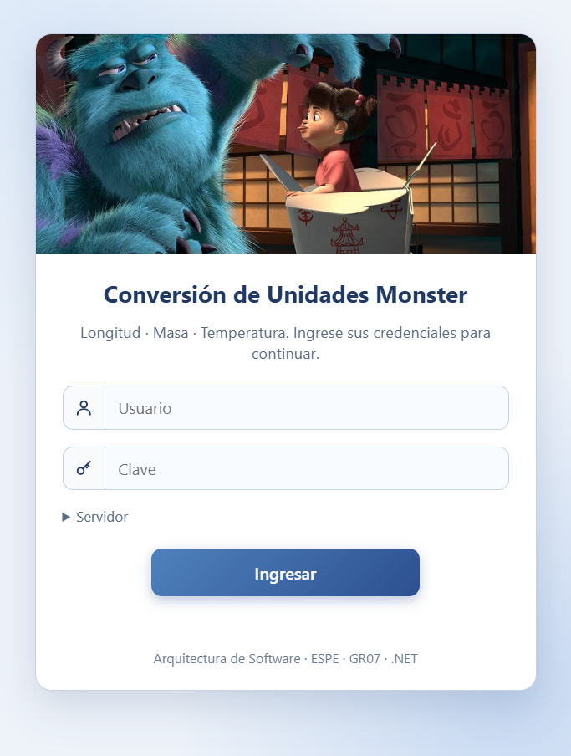
Ilustración 12. Inicio de sesión - Cliente escritorio
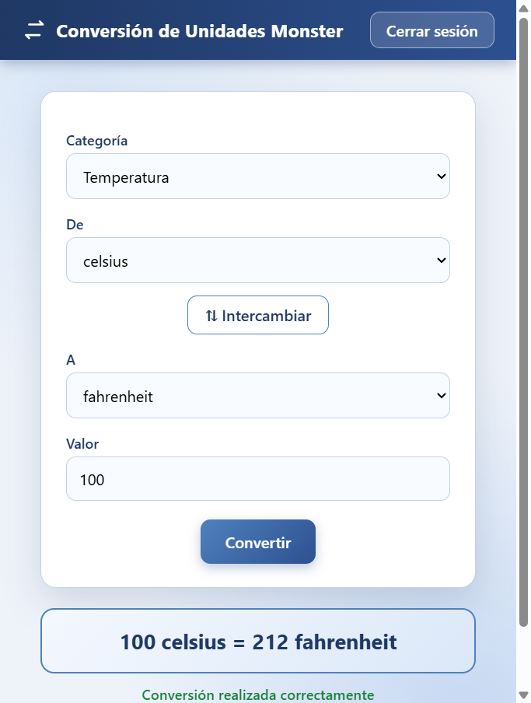
Ilustración 13. Pantalla de conversiones - Cliente escritorio

CLIENTE WEB

CREACIÓN DEL PROYECTO
En Visual Studio se elige Archivo > Nuevo > Proyecto > Aplicación web de Blazor, con nombre ClienteWeb, .NET 10 y modo de representación interactivo en el servidor. Se agrega la referencia a la biblioteca compartida. El navegador nunca habla SOAP ni conoce el token: el servidor web llama al servicio SOAP y guarda el token en la sesión (circuito) de cada usuario.
Proyecto web para .NET 10 que referencia la biblioteca compartida.
Tabla 74. Archivo ClienteWeb.csproj - Cliente web
<Project Sdk="Microsoft.NET.Sdk.Web">

<PropertyGroup>
<TargetFramework>net10.0</TargetFramework>
<Nullable>enable</Nullable>
<ImplicitUsings>enable</ImplicitUsings>
<BlazorDisableThrowNavigationException>true</BlazorDisableThrowNavigationException>
</PropertyGroup>

<ItemGroup>
<ProjectReference Include="..\..\04. CLIESC\SistemaConversorUI.Shared\SistemaConversorUI.Shared.csproj" />
</ItemGroup>
</Project>

ESTRUCTURA DEL PROYECTO
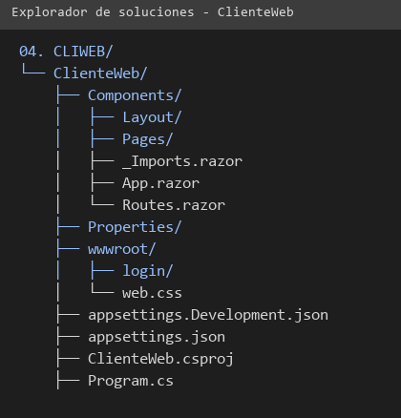
Ilustración 14. Estructura del proyecto - Cliente web

CODIFICACIÓN DEL PROYECTO CLIENTE WEB

CLASE PRINCIPAL Y COMPONENTES
Configura la dirección (por defecto http://localhost:5090), registra los componentes interactivos del servidor y el cliente SOAP (AgregarClienteMonster) y agrega los componentes de la biblioteca compartida.
Tabla 75. Archivo Program.cs - Cliente web
using ClienteWeb.Components;
using ec.edu.monster.Cliente.Servicios;

// Cliente web de "Conversion de Unidades Monster" (Blazor Server). El navegador nunca habla SOAP
// ni conoce el token: este servidor web llama al servicio SOAP y guarda el token en la sesion
// (circuito) de cada usuario.
//
// URL del servicio SOAP: variable CONUNI_URL o http://localhost:5080/
var builder = WebApplication.CreateBuilder(args);

if (string.IsNullOrWhiteSpace(Environment.GetEnvironmentVariable("ASPNETCORE_URLS"))
&& !args.Any(a => a.StartsWith("--urls", StringComparison.OrdinalIgnoreCase)))
{
builder.WebHost.UseUrls("http://localhost:5090");
}

builder.WebHost.UseStaticWebAssets(); // sirve _content/... de la libreria compartida en cualquier entorno

builder.Services.AddRazorComponents()
.AddInteractiveServerComponents();
builder.Services.AgregarClienteMonster();

var app = builder.Build();

if (!app.Environment.IsDevelopment())
{
app.UseExceptionHandler("/Error", createScopeForErrors: true);
}
app.UseStatusCodePagesWithReExecute("/not-found", createScopeForStatusCodePages: true);

app.UseAntiforgery();

app.MapStaticAssets();
app.MapRazorComponents<App>()
.AddInteractiveServerRenderMode()
.AddAdditionalAssemblies(typeof(SesionCliente).Assembly);
app.Run();

Documento HTML raíz de la aplicación.
Tabla 76. Archivo App.razor - Cliente web
<!DOCTYPE html>
<html lang="es">

<head>
<meta charset="utf-8" />
<meta name="viewport" content="width=device-width, initial-scale=1.0" />
<base href="/" />
<ResourcePreloader />
<link rel="stylesheet" href="@Assets["_content/SistemaConversorUI.Shared/css/monster.css"]" />
<link rel="stylesheet" href="@Assets["web.css"]" />
<ImportMap />
<HeadOutlet @rendermode="InteractiveServer" />
</head>

<body class="con-fondo">
<Routes @rendermode="InteractiveServer" />
<ReconnectModal />
<script src="@Assets["_framework/blazor.web.js"]"></script>
</body>

</html>

Enrutador: busca las páginas también en la biblioteca compartida.
Tabla 77. Archivo Routes.razor - Cliente web
<Router AppAssembly="typeof(Program).Assembly"
AdditionalAssemblies="new[] { typeof(ec.edu.monster.Cliente.Servicios.SesionCliente).Assembly }"
NotFoundPage="typeof(Pages.NotFound)">
<Found Context="routeData">
<RouteView RouteData="routeData" />
<FocusOnNavigate RouteData="routeData" Selector="h1" />
</Found>
</Router>

Importaciones comunes de los componentes.
Tabla 78. Archivo _Imports.razor - Cliente web
@using System.Net.Http
@using System.Net.Http.Json
@using Microsoft.AspNetCore.Components.Forms
@using Microsoft.AspNetCore.Components.Routing
@using Microsoft.AspNetCore.Components.Web
@using static Microsoft.AspNetCore.Components.Web.RenderMode
@using Microsoft.AspNetCore.Components.Web.Virtualization
@using Microsoft.JSInterop
@using ClienteWeb
@using ClienteWeb.Components
@using ClienteWeb.Components.Layout

Estilos propios del cliente web.
Tabla 79. Archivo web.css - Cliente web
/* Imágenes de fondo del login: solo existen en el cliente web (el móvil y el escritorio no las cargan). */
.login-slide:nth-child(1) { background-image: url("login/slide1.jpg"); }
.login-slide:nth-child(2) { background-image: url("login/slide2.jpg"); }
.login-slide:nth-child(3) { background-image: url("login/slide3.jpg"); }
.login-slide:nth-child(4) { background-image: url("login/slide4.jpg"); }

EJECUCIÓN DEL CLIENTE WEB
Con el servidor SOAP encendido se ejecuta el cliente web y se abre http://localhost:5090/ en el navegador. La dirección del servicio SOAP se puede cambiar con la variable CONUNI_URL.
Tabla 80. Comandos para ejecutar el cliente web
cd "04. CLIWEB\ClienteWeb"
dotnet run --no-launch-profile


Ilustración 15. Inicio de sesión - Cliente web
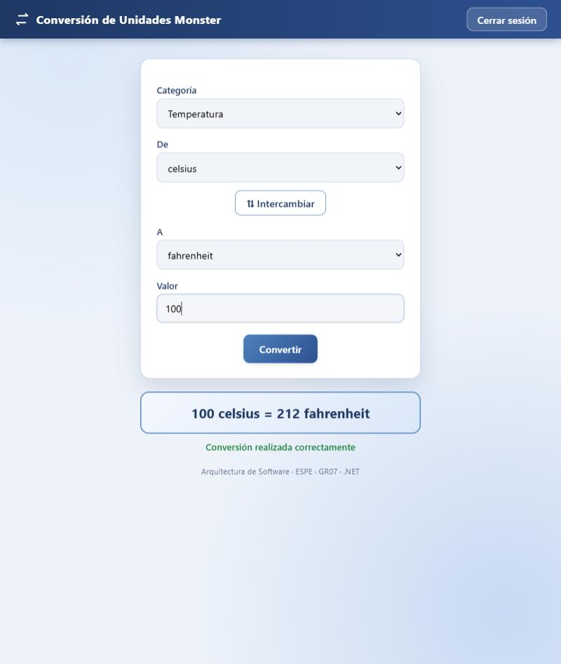
Ilustración 16. Pantalla de conversiones - Cliente web

CLIENTE MÓVIL

CREACIÓN DEL PROYECTO
En Visual Studio se elige Archivo > Nuevo > Proyecto > Aplicación .NET MAUI Blazor Hybrid, con nombre ClienteMovil y .NET 10, y se deja solo la plataforma Android. Se agrega la referencia a la biblioteca compartida. El SDK mínimo de Android es la API 24.
Proyecto MAUI para net10.0-android con Blazor Hybrid y la referencia a la biblioteca compartida.
Tabla 81. Archivo ClienteMovil.csproj - Cliente móvil
<Project Sdk="Microsoft.NET.Sdk.Razor">

<PropertyGroup>
<TargetFrameworks>net10.0-android</TargetFrameworks>
<OutputType>Exe</OutputType>
<RootNamespace>ClienteMovil</RootNamespace>
<UseMaui>true</UseMaui>
<SingleProject>true</SingleProject>
<ImplicitUsings>enable</ImplicitUsings>
<Nullable>enable</Nullable>
<EnableDefaultCssItems>false</EnableDefaultCssItems>

<ApplicationTitle>Conversión Monster</ApplicationTitle>
<ApplicationId>ec.edu.monster.clientemovil</ApplicationId>
<ApplicationDisplayVersion>1.0</ApplicationDisplayVersion>
<ApplicationVersion>1</ApplicationVersion>
<SupportedOSPlatformVersion Condition="$([MSBuild]::GetTargetPlatformIdentifier('$(TargetFramework)')) == 'android'">24.0</SupportedOSPlatformVersion>
</PropertyGroup>

<ItemGroup>
<MauiIcon Include="Resources\AppIcon\appicon.svg" Color="#1F3864" />
<MauiSplashScreen Include="Resources\Splash\splash.svg" Color="#1F3864" BaseSize="128,128" />
</ItemGroup>

<ItemGroup>
<PackageReference Include="Microsoft.Extensions.Logging.Debug" Version="10.0.13" />
<PackageReference Include="Microsoft.Maui.Controls" Version="$(MauiVersion)" />
<PackageReference Include="Microsoft.AspNetCore.Components.WebView.Maui" Version="$(MauiVersion)" />
<ProjectReference Include="..\..\04. CLIESC\SistemaConversorUI.Shared\SistemaConversorUI.Shared.csproj" />
</ItemGroup>

</Project>

ESTRUCTURA DEL PROYECTO
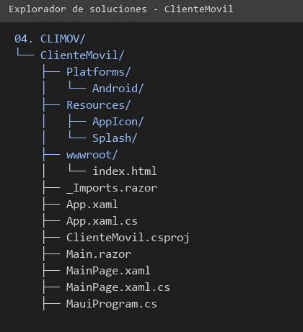
Ilustración 17. Estructura del proyecto - Cliente móvil

CODIFICACIÓN DEL PROYECTO CLIENTE MÓVIL

CLASE PRINCIPAL Y PANTALLAS
Configura la aplicación MAUI, registra el WebView de Blazor y el cliente SOAP. En el emulador la dirección por defecto del servidor es http://10.0.2.2:5080/.
Tabla 82. Archivo MauiProgram.cs - Cliente móvil
using ec.edu.monster.Cliente.Servicios;
using Microsoft.Extensions.Logging;

namespace ClienteMovil
{
public static class MauiProgram
{
/// <summary>
/// En el emulador de Android, 10.0.2.2 es el equipo donde corre el servidor SOAP.
/// En un telefono real se cambia en el campo "Servidor" de la pantalla de inicio de sesion.
/// </summary>
public const string UrlServidorEmulador = "http://10.0.2.2:5080/";
public static MauiApp CreateMauiApp()
{
var builder = MauiApp.CreateBuilder();
builder.UseMauiApp<App>();

builder.Services.AddMauiBlazorWebView();
builder.Services.AgregarClienteMonster(UrlServidorEmulador);
#if DEBUG
builder.Logging.AddDebug();
#endif
return builder.Build();
}
}
}

Clase de la aplicación MAUI.
Tabla 83. Archivo App.xaml.cs - Cliente móvil
namespace ClienteMovil
{
public partial class App : Application
{
public App()
{
InitializeComponent();
}

protected override Window CreateWindow(IActivationState? activationState) =>
new Window(new MainPage()) { Title = "Conversión de Unidades Monster" };
}
}

Página con el BlazorWebView que aloja la interfaz compartida.
Tabla 84. Archivo MainPage.xaml - Cliente móvil
<?xml version="1.0" encoding="utf-8" ?>
<ContentPage xmlns="http://schemas.microsoft.com/dotnet/2021/maui"
xmlns:x="http://schemas.microsoft.com/winfx/2009/xaml"
xmlns:local="clr-namespace:ClienteMovil"
x:Class="ClienteMovil.MainPage"
BackgroundColor="#EEF3FA"
SafeAreaEdges="Container">
<BlazorWebView x:Name="blazorWebView" HostPage="wwwroot/index.html">
<BlazorWebView.RootComponents>
<RootComponent Selector="#app" ComponentType="{x:Type local:Main}" />
</BlazorWebView.RootComponents>
</BlazorWebView>
</ContentPage>

Código de la página principal.
Tabla 85. Archivo MainPage.xaml.cs - Cliente móvil
namespace ClienteMovil
{
public partial class MainPage : ContentPage
{
public MainPage()
{
InitializeComponent();
}
}
}

Componente raíz que carga la pantalla de login de la biblioteca compartida.
Tabla 86. Archivo Main.razor - Cliente móvil
<Router AppAssembly="typeof(Main).Assembly"
AdditionalAssemblies="new[] { typeof(ec.edu.monster.Cliente.Servicios.SesionCliente).Assembly }">
<Found Context="routeData">
<RouteView RouteData="routeData" />
</Found>
<NotFound>
<main class="tarjeta"><div class="caja"><h1 class="titulo">Página no encontrada</h1></div></main>
</NotFound>
</Router>

Página host del WebView.
Tabla 87. Archivo index.html - Cliente móvil
<!DOCTYPE html>
<html lang="es">
<head>
<meta charset="utf-8" />
<meta name="viewport" content="width=device-width, initial-scale=1.0, maximum-scale=1.0, user-scalable=no, viewport-fit=cover" />
<title>Conversión de Unidades Monster</title>
<base href="/" />
<link rel="stylesheet" href="_content/SistemaConversorUI.Shared/css/monster.css" />
</head>
<body>
<div id="app">Cargando...</div>
<script src="_framework/blazor.webview.js" autostart="false"></script>
</body>
</html>

CONFIGURACIÓN DE ANDROID
Declara el permiso de Internet; el servicio del laboratorio usa HTTP sin cifrar.
Tabla 88. Archivo AndroidManifest.xml - Cliente móvil
<?xml version="1.0" encoding="utf-8"?>
<manifest xmlns:android="http://schemas.android.com/apk/res/android">
<!-- usesCleartextTraffic: el servidor SOAP de desarrollo se consulta por http, sin TLS. -->
<application android:allowBackup="true" android:icon="@mipmap/appicon" android:roundIcon="@mipmap/appicon_round" android:supportsRtl="true" android:usesCleartextTraffic="true"></application>
<uses-permission android:name="android.permission.ACCESS_NETWORK_STATE" />
<uses-permission android:name="android.permission.INTERNET" />
</manifest>

Actividad principal de Android.
Tabla 89. Archivo MainActivity.cs - Cliente móvil
using Android.App;
using Android.Content.PM;

namespace ClienteMovil
{
[Activity(Theme = "@style/Maui.SplashTheme", MainLauncher = true, LaunchMode = LaunchMode.SingleTop,
ConfigurationChanges = ConfigChanges.ScreenSize | ConfigChanges.Orientation | ConfigChanges.UiMode |
ConfigChanges.ScreenLayout | ConfigChanges.SmallestScreenSize | ConfigChanges.Density)]
public class MainActivity : MauiAppCompatActivity
{
}
}

Aplicación de Android.
Tabla 90. Archivo MainApplication.cs - Cliente móvil
using Android.App;
using Android.Runtime;

namespace ClienteMovil
{
[Application]
public class MainApplication : MauiApplication
{
public MainApplication(IntPtr handle, JniHandleOwnership ownership)
: base(handle, ownership)
{
}
protected override MauiApp CreateMauiApp() => MauiProgram.CreateMauiApp();
}
}

EJECUCIÓN DEL CLIENTE MÓVIL
Con el emulador encendido y el servidor en marcha se compila y se ejecuta la aplicación. En el emulador el equipo se ve como 10.0.2.2. En un teléfono real se abre la sección Servidor de la pantalla de inicio y se escribe http://IP-DEL-EQUIPO:5080/; para eso el servidor debe escuchar en la red (dotnet run --no-launch-profile --urls http://0.0.0.0:5080).
Tabla 91. Comandos para ejecutar el cliente móvil
cd "04. CLIMOV\ClienteMovil"
dotnet build -t:Run -f net10.0-android

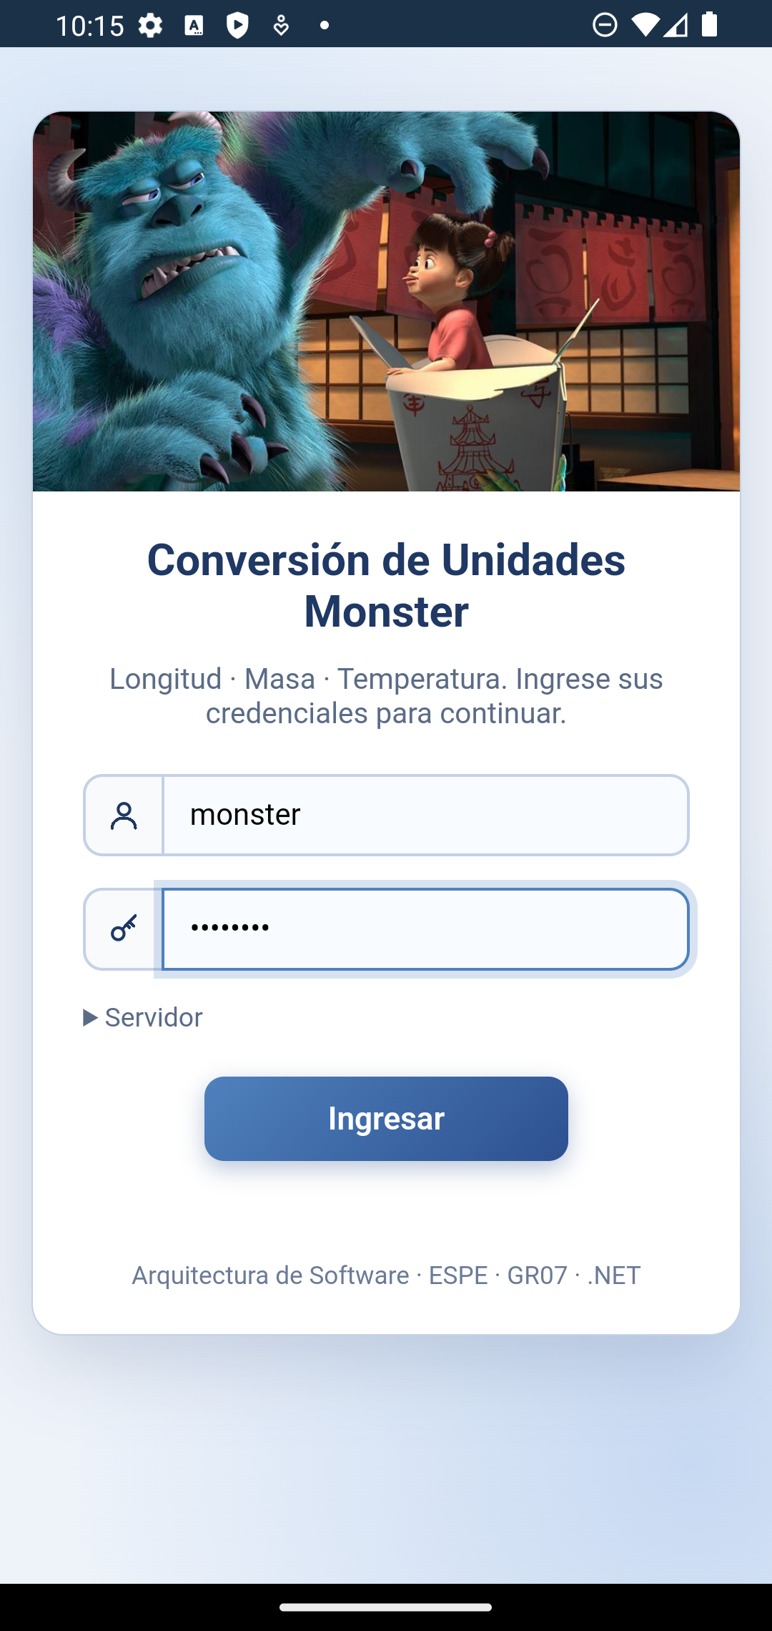
Ilustración 18. Inicio de sesión - Cliente móvil
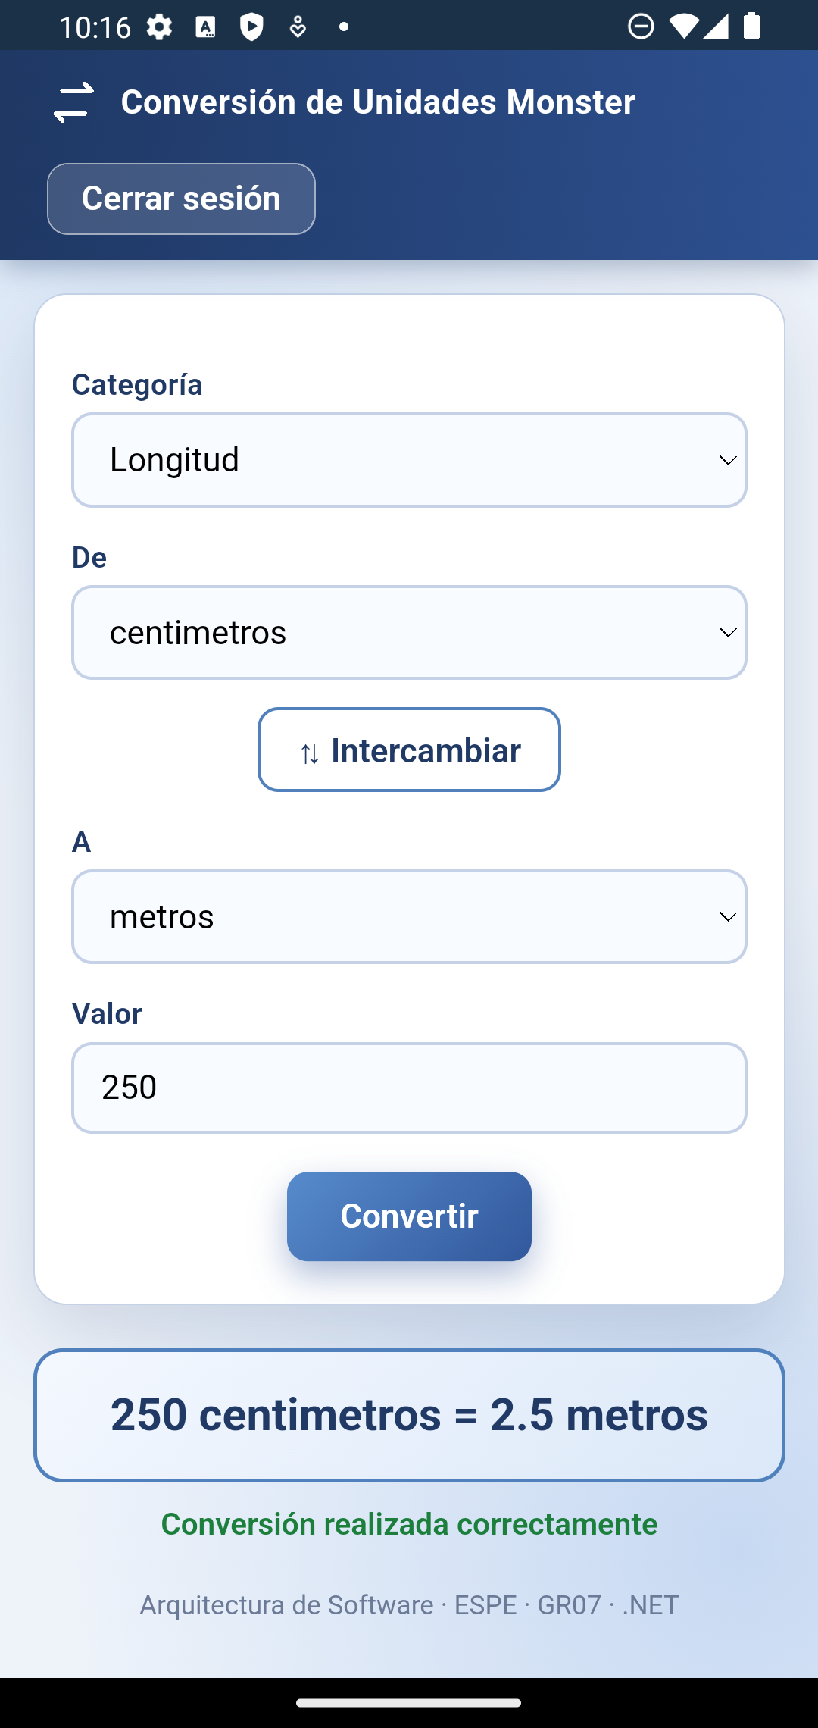
Ilustración 19. Conversión de longitud - Cliente móvil

SOLUCIÓN DE PROBLEMAS
Síntoma | Causa probable | Solución
Error NET-001 "No se pudo conectar con el servidor" | El servidor no está encendido o la URL es incorrecta. | Iniciar el servidor (dotnet run) y revisar la URL del cliente.
Error AUTH-002 "Sesión expirada" | El token superó su vigencia (30 minutos). | Iniciar sesión otra vez.
Error AUTH-001 "Token inválido" | Se reinició el servidor (los tokens están en memoria). | Iniciar sesión otra vez.
Los acentos salen mal en la consola de Windows | La consola no usa UTF-8. | Ejecutar chcp 65001 antes de iniciar el cliente.
El móvil no conecta en el emulador | Se usó localhost en lugar de 10.0.2.2. | Usar http://10.0.2.2:5080/.
El móvil no conecta en un celular real | Celular y equipo en redes distintas o el firewall bloquea el puerto 5080. | Usar la misma red Wi-Fi, la IP del equipo y permitir el puerto 5080.
Error 404 al abrir el servicio | La dirección o el puerto son otros, o el servidor no está en ejecución. | Revisar la URL (por ejemplo http://localhost:5080/WSLogin?wsdl).
El cliente de escritorio no abre la interfaz | Falta el runtime de WebView2. | Instalar WebView2 (viene con Windows 11 y con Microsoft Edge).

Tabla 92. Problemas frecuentes y su solución
Parámetro | Descripción
CONUNI_TOKEN_MINUTOS | Variable de entorno (por ejemplo CONUNI_TOKEN_MINUTOS=15). Vigencia del token en minutos; acepta decimales. Por defecto 30.
Dirección y puerto del servidor | Se define con --urls, con la variable ASPNETCORE_URLS o, por defecto, http://localhost:5080 (Program.cs).
CONUNI_URL | Variable de entorno con la dirección del servicio SOAP para los clientes de consola, escritorio y web.

Tabla 93. Parámetros configurables

CÓMO AGREGAR UNA CATEGORÍA
La estructura permite sumar una categoría (por ejemplo volumen) sin cambiar el login, los tokens, las validaciones ni la respuesta:

1. Crear una clase que implemente la interfaz IConversor (categoría, lista de unidades y método Convertir).

2. Registrarla en CatalogoUnidades (una línea).

3. Crear el servicio web nuevo copiando WSMasa, con su interfaz [ServiceContract], y registrarlo en Program.cs.

4. En los clientes, agregar la operación en SoapClient; el catálogo ya mostrará la categoría nueva automáticamente.

CONCLUSIONES

• CoreWCF permitió publicar en .NET 8 el mismo contrato SOAP que el servidor de Java, de modo que cualquier cliente puede consumir uno u otro sin cambios.

• Separar los servicios web (que solo reciben el pedido) de los manejadores y de la lógica de conversión permitió probar cada parte por separado.

• Una biblioteca de interfaz compartida (SistemaConversorUI.Shared) evita repetir código y asegura el mismo diseño en escritorio, web y móvil.

• Las 21 pruebas automáticas del servidor y las de los clientes detectan a tiempo los cambios que romperían el contrato.

RECOMENDACIONES

• Publicar el servidor con HTTPS antes de usarlo fuera de la práctica, porque hoy la comunicación va por HTTP sin cifrar.

• Si se necesita más de un usuario, guardar las credenciales fuera del código (archivo de configuración o base de datos).

• Versionar el WSDL: cualquier cambio en las operaciones obliga a actualizar los cuatro clientes.

• Antes de cada entrega ejecutar dotnet test en el servidor y en los clientes para confirmar que todas las pruebas pasan.

